**Smlouva o zajištění podpory SW ALCASH**

číslo 2022/01539

|  |  |
| --- | --- |
| **Česká pošta, s.p.** |  |
| se sídlem: | Politických vězňů 909/4, 225 99 Praha 1 |
| IČO: | 47114983 |
| DIČ: | CZ47114983 |
| zastoupen: | Ing. Jaroslavem Hlouškem, ředitelem úseku ICT a eGovernment |
| zapsán v obchodním rejstříku u: | Městského soudu v Praze, oddíl A, vložka 7565 |
| bankovní spojení: | xxx  č. ú.: xxx |
| dále jen „**Objednatel**“ |  |

a

|  |  |
| --- | --- |
| **Albacon Systems, a.s.** | |
| se sídlem: | Chlumova 313/6, 130 00 Praha 3 |
| IČO: | 01465279 |
| DIČ: | CZ01465279 |
| zastoupena: | Ing. Jaroslavem Bartákem, předsedou představenstva |
| zapsána v obchodním rejstříku u: | Městského soudu v Praze, oddíl B, vložka 18992 |
| bankovní spojení: | xxx  č. ú.: xxx |
| dále jen „**Dodavatel**“ |  |

dále jednotlivě jako „**Smluvní strana**“, nebo společně jako „**Smluvní strany**“ uzavírají v souladu s ustanovením § 1746 odst. 2 zákona č. 89/2012 Sb., občanského zákoníku, ve znění pozdějších předpisů (dále jen „**Občanský zákoník**“), tuto Smlouvu o zajištění podpory SW ALCASH (dále jen „**Smlouva**“).

Preambule

Objednatel provedl dle interních předpisů výběrové řízení k veřejné zakázce „SW ALCASH pro správu a zpracování hotovosti - Podpora a rozvoj“ (dále jen „**Výběrové řízení**“) na uzavření této Smlouvy. Tato Smlouva je uzavřena s Dodavatelem na základě výsledku Výběrového řízení. Objednatel tímto ve smyslu ust. § 1740 odst. 3 Občanského zákoníku předem vylučuje přijetí nabídky na uzavření této Smlouvy s dodatkem nebo odchylkou.

1. Účel a předmět Smlouvy

Předmětem této Smlouvy je stanovení práv a povinností Smluvních stran při poskytování následujícího plnění Dodavatelem Objednateli:

* 1. zajištění technické podpory SW ALCASH (dále jen „**Podpora**“);
  2. zajištění potřebných úprav a rozvoje SW, konfiguračních a konzultačních prací, formou služeb na objednávku (dále jen „**Služby**“).

(plnění dle odst. 1.1 a 1.2 Smlouvy, jehož specifikace je uvedena dále v této Smlouvě a v Příloze č. 1 Smlouvy, dále společně jen jako „**Plnění**“)

* 1. Dodavatel se podpisem této Smlouvy zavazuje poskytovat v souladu s ustanoveními Smlouvy Objednateli Plnění specifikované ve Smlouvě po dobu účinnosti této Smlouvy v co nejlepším provedení a jakosti odpovídající aktuálnímu stavu technologického vývoje a poznání.
  2. Objednatel se tímto zavazuje za řádně poskytnuté Plnění zaplatit dohodnutou cenu způsobem ve Smlouvě definovaným.

1. Podpora
   1. Podpora podle odst. 1.1 této Smlouvy zahrnuje následující plnění:
      * 1. řešení incidentů včetně odstraňování vad SW, kdy vadou SW se rozumí rozpor mezi skutečnými vlastnostmi SW a vlastnostmi specifikovanými v dokumentaci vztahující se k SW, tedy nestandardních stavů (dále jen „**vada**“ nebo „**vady**“) ALCASH;
        2. zajištění garance **100% kompatibility s aktuální legislativou** – vývoj a údržba SW v souvislosti se změnami příslušných zákonů, prováděcích vyhlášek či legislativních výkladů vztahujících se k provádění činností, k nimž jsou licence využívány;
        3. oznámení o změnách, které jsou způsobeny např. změnou legislativy a ovlivňují způsob práce s programem;
        4. poskytnutí zaktualizovaných programů v případě změny legislativy nejpozději k okamžiku nabytí účinnosti legislativní změny;
        5. automatické průběžné bezpečnostní aktualizace SW;
        6. poskytování a nasazení opravných patchů, service packů a hotfixů na SW;
        7. poskytnutí opravených verzí SW;
        8. poskytování konzultací k uvedenému SW;
        9. provozování kontaktní hot-line.
   2. Dodavatel je povinen poskytovat Podporu v pracovních dnech (tj. mimo soboty, neděle a státní svátky) v čase 8:00 – 17:00 hodin po celou dobu účinnosti Smlouvy.
   3. Hot-line je provozována na telefonním čísle xxx a e-mailové adrese xxx. Za dostupnou hot-line se považuje i případ, kdy bude možné zanechat vzkaz na záznamníku, nebo odeslat požadavek e-mailem, aniž by bylo Objednateli doručeno oznámení o nemožnosti doručit e-mailovou zprávu obsahující požadavek.
   4. Podpora spočívající v odstraňování vad podle odst. 2.1 písm. a) Smlouvy bude poskytována na základě požadavků Objednatele zadaných prostřednictvím hot-line. Požadavek zadává Objednatel telefonicky nebo písemně na uvedenou e-mailovou adresu. V případě zadání požadavku telefonicky je Objednatel povinen jej zaslat Dodavateli také písemně.
   5. Požadavek dle předchozího odstavce Smlouvy musí obsahovat alespoň tyto údaje:
      * 1. jméno osoby, která vadu nahlásila;
        2. jméno odpovědné osoby ze strany Objednatele;
        3. kategorií vady a očekávaný termín vyřešení;
        4. popis vady.

Každá vada bude hlášena samostatným požadavkem. Vzor požadavku je uveden v Příloze č. 2 Smlouvy.

* 1. Kategorie vad:

|  |  |
| --- | --- |
| Kategorie | Definice |
| A | Základní nefunkčnost Produktů bránící v jejich užití/fungování nebo bránící v užití/fungování dalších částí IT systému Objednatele. Provoz nebo vývoj je zastaven. Objednatel nemůže pokračovat v dalším provozu nebo vývoji. Touto vadou se rozumí i nesoulad SW s aktuálně platnou a účinnou legislativou. |
| B | Dílčí nefunkčnost Produktů vč. nefunkčnosti některé komponenty. Provoz nebo vývoj je pozastaven, ale s dočasným obejitím problému (workaround) může pokračovat po určitou dobu. |
| C | Méně závažné vady nemající vliv na základní funkcionality Produktů. Provoz nebo vývoj je problémem ovlivněn, ale může pokračovat jiným způsobem. |

* 1. Dodavatel garantuje, že doba **odezvy** ze strany Dodavatele je pro vady kategorie A a B do dvou (2) hodin a pro vady kategorie C do čtyř (4) hodin od nahlášení požadavku. Tato doba odezvy platí v časovém období dle odst. 2.2 této Smlouvy. Dobou odezvy se rozumí potvrzení Dodavatele o přijetí požadavku učiněné telefonicky a následně vždy písemně na e-mail Odpovědné osoby Objednatele ve věcech technických dle odst. 14.2 písm. a) této Smlouvy, včetně navržení způsobu řešení a zahájení prací na odstranění vady.
  2. Bylo-li Objednatelem umožněno poskytování Podpory prostřednictvím vzdáleného přístupu, bude vada primárně odstraněna prostřednictvím vzdáleného přístupu. V případech, kdy Dodavatel není schopen vadu prostřednictvím vzdáleného přístupu odstranit, garantuje Dodavatel příjezd řešitele.
  3. Doba odezvy dle odst. 2.7 Smlouvy se počítá od prvního (písemného nebo telefonického) nahlášení požadavku Objednatelem, vždy ale pouze v časovém období dle odst. 2.2 Smlouvy.
  4. U vad kategorie A a B je Dodavatel povinen nepřetržitě pracovat na odstranění vad bez ohledu na to, zda vzdáleným přístupem nebo osobní přítomností, a to do úplného odstranění vady. Dodavatel je při řešení vad kategorie A a B povinen odstranit vadu do 4 hodin od nahlášení požadavku Objednatelem, nedohodnou-li se Smluvní strany na delší době.
  5. U vad kategorie C Dodavatel nepřetržitě pracuje na odstranění vad bez ohledu na to, zda vzdáleným přístupem nebo osobní přítomností, a to do úplného odstranění vady. Dodavatel je při řešení vad kategorie C povinen odstranit vadu do 30 dní od nahlášení požadavku Objednatelem, nedohodnou-li se Smluvní strany na delší době.
  6. Po uzavření Smlouvy sdělí Objednatel Dodavateli v části poskytování Podpory číslo evidenční objednávky (dále jen „**OBJ**“). Dodavateli je sděleno číslo evidenční objednávky pouze za účelem jeho uvedení na daňovém dokladu. Evidenční objednávka nemá vliv na plnění Smlouvy a povinnost Dodavatele poskytovat Podporu řádně a včas.

1. Služby
   1. Rozsah maximálního množství člověkodnů (man-days, dále jen „**MD**“) poskytování Služeb je **82** MD za celou dobu trvání Smlouvy. Objednatel není povinen tento rozsah vyčerpat. MD budou čerpány dle aktuálních potřeb Objednatele po celou dobu trvání Smlouvy postupem uvedeným dále v tomto článku Smlouvy.
   2. Dodavatel se zavazuje poskytovat Služby na základě objednávky doručené Objednatelem Dodavateli (dále jen „**Objednávka**“) a následně uzavřené dílčí smlouvy o poskytování Služeb (dále jen „**Dílčí smlouva**“). Objednatel je oprávněn, avšak nikoli povinen, vystavovat dle svého uvážení Objednávky ode dne účinnosti Smlouvy bez omezení jejich počtu. Objednávka se považuje za návrh na uzavření Dílčí smlouvy. Dodavatel je povinen přijmout Objednávku do dvou (2) pracovních dní od jejího doručení. Dodavatel je oprávněn Objednávku odmítnout pouze v případě, že je učiněna v rozporu s touto Smlouvou, nebo došlo již k vyčerpání maximálního množství MD dle odst. 3.1 Smlouvy. Doručením přijetí Objednávky Objednateli dojde k uzavření Dílčí smlouvy, přičemž práva a povinnosti Smluvních stran dle Dílčí smlouvy odpovídají v celém rozsahu právům a povinnostem Objednatele a Dodavatele stanovených touto Smlouvou. Není-li dále v této Smlouvě sjednáno jinak, Objednávka i její přijetí musí mít písemnou formu.
   3. Objednávka Služeb musí obsahovat minimálně tyto náležitosti:
      * 1. identifikační údaje Dodavatele a Objednatele;
        2. číslo Objednávky a datum vystavení;
        3. číslo Smlouvy;
        4. název a rozsah požadovaných Služeb;
        5. cenu;
        6. dobu a místo poskytnutí Služeb;
        7. akceptační kritéria;
        8. podpis/zaručený elektronický podpis oprávněné osoby Objednatele.
   4. Neobsahuje-li Objednávka shora uvedené náležitosti, je Dodavatel povinen na tuto skutečnost Objednatele neprodleně upozornit. Objednatel poté neprodleně vystaví novou Objednávku. Veškeré doby a lhůty vázané na okamžik doručení Objednávky Dodavateli běží od okamžiku doručení této nové Objednávky.
   5. Přijetí Objednávky musí obsahovat minimálně tyto náležitosti:
      * 1. identifikační údaje Objednatele a Dodavatele;
        2. číslo přijaté Objednávky a datum vystavení přijetí;
        3. podpis/zaručený elektronický podpis oprávněné osoby Dodavatele.
   6. Přijetí Objednávky, které obsahuje dodatky, výhrady, omezení nebo jiné změny a odchylky se považuje za odmítnutí Objednávky a za nový návrh Dodavatele na uzavření Dílčí smlouvy, a to i v případě dodatku, výhrady, odchylky, omezení nebo jiné změny, která podstatně nemění obsah a podmínky Objednávky. Dílčí smlouva je v takovém případě uzavřena pouze tehdy, pokud Objednatel tento návrh Dodavateli písemně potvrdí. Okamžikem uzavření Dílčí smlouvy je v tomto případě doručení potvrzení Objednatele Dodavateli.
   7. Výstup poskytování Služeb dle příslušné Dílčí smlouvy (dále jen „**Dílčí služba**“) bude předán Objednateli v termínu sjednaném v Dílčí smlouvě. Odpovídá-li to povaze Dílčí služby, bude Objednatelem provedena akceptace. Akceptační scénář navrhne Objednatel v Dílčí smlouvě. V případě neshody Smluvních stran o obsahu akceptačního scénáře a akceptačních testů, je rozhodující stanovisko Objednatele. Akceptaci provádí Objednatel za součinnosti Dodavatele. K převzetí dojde podpisem akceptačního protokolu Objednatelem po úspěšné provedené akceptaci. Dílčí služba je však dokončena až odstraněním všech vad zjištěných při akceptaci a uvedených v akceptačním protokolu s výrokem „akceptováno“. Pokud se bude jednat o Služby bez konkrétního zachytitelného výstupu (např. ústní konzultace, školení), potvrdí Smluvní strany jejich předání a převzetí písemným zápisem – akceptačním protokolem – včetně uvedení počtu MD.
   8. Dodavatel je v rámci akceptačního řízení povinen odstranit zjištěné vady Dílčí služby nejpozději do pěti (5) pracovních dnů následujících od jejího písemného nahlášení Objednatelem, pokud se Smluvní strany nedohodnou jinak. Pro definici a kategorizaci vad platí čl. 2 resp. odst. 2.6 Smlouvy obdobně.
   9. Dodavatel může v rámci akceptačního řízení písemně požádat Objednatele o prodloužení lhůty pro odstranění vad, a to nejméně dva (2) pracovní dny před uplynutím běžné lhůty pro odstranění vad. Objednatel je povinen na tuto žádost odpovědět do konce prvního pracovního dne následujícího po obdržení žádosti. Neučiní-li tak, má se za to, že žádosti Dodavatele nevyhovuje.
   10. V případě že Dodavatel ukončí akceptační řízení s výrokem „neakceptováno“ v akceptačním protokolu, je Dodavatel nadále povinen pracovat na řádném odstranění zjištěných vad, přičemž je povinen po jejich odstranění bez zbytečného odkladu vyzvat Objednatele k opakování akceptace.
   11. Dojde-li v průběhu akceptace k zjištění neodstranitelné vady jakékoli kategorie, bude to ze strany Objednatele považováno za podstatné porušení této Smlouvy nebo Dílčí smlouvy, jestliže taková vada vážným způsobem narušuje užívání SW.
   12. Pro každé z podstatných porušení Smlouvy Dodavatelem popsaných v čl. 3 Smlouvy je Objednatel oprávněn od této Smlouvy nebo jen od předmětné Dílčí smlouvy odstoupit.
   13. Na výstupy Dílčích služeb poskytuje Dodavatel záruku v délce 12 (dvanáct) měsíců ode dne jejich převzetí Objednatelem. Vady, které se vyskytnou či vzniknou v záruční době, je Dodavatel povinen bezplatně odstranit.
2. Termín, místo a podmínky plnění
   1. Pokud není Podpora poskytnuta vzdáleným přístupem ve smyslu odst. 2.8, bude poskytována v místě plnění na adrese: Česká pošta, s.p., Olšanská 38, 130 00 Praha 3 nebo Politických vězňů 909/4, Praha 1.
   2. Poskytování Podpory podle odst. 1.1 Smlouvy je Dodavatel povinen zahájit ke dni 1. 9. 2022. O zahájení poskytování Podpory bude Smluvními stranami podepsán písemný zápis.
   3. Možnost poskytování Služeb podle odst. 1.2 Smlouvy je Dodavatel povinen zajistit ode dne účinnosti této Smlouvy.
   4. Služby je Dodavatel povinen poskytovat v termínech sjednaných Dílčí smlouvou.
   5. Nedílnou součástí Plnění je v případech, kdy to vyplývá z charakteru příslušného předmětu Plnění, také licenční dokumentace (licenční certifikáty, licenční podmínky a ostatní dokumentace k licencím) vztahující se k užívání software nebo jiného autorského díla či databáze a ostatní dokumentace potřebná pro řádné užívání Plnění.
3. Cena
   1. Cena za **Podporu** dle odst. 1.1 Smlouvy činí 135 000,- Kč (slovy: jedno sto třicet pět tisíc korun českých) bez DPH za 1 měsíc poskytování Podpory. Cena roční podpory se počítá jako dvanáctinásobek měsíční podpory.
   2. Cena za **jeden** **(1)** **MD** poskytování Služeb dle odst. 1.2 Smlouvy je 16 000,- Kč (slovy: šestnáct tisíc korun českých) bez DPH.
   3. Ke smluvní ceně dle této Smlouvy bude připočtena DPH v zákonné výši.
   4. Uvedené ceny jsou konečné a obsahují již veškeré náklady související s poskytnutím Plnění dle Smlouvy, včetně případných cestovních a jiných nákladů Dodavatele souvisejících s Plněním. Sjednané ceny jsou cenami konečnými, nejvýše přípustnými a nemohou být změněny.
   5. Smluvní strany si ve smyslu ustanovení § 2620 odst. 2 Občanského zákoníku ujednaly, že Dodavatel na sebe přebírá nebezpečí změny okolností.
4. Platební podmínky
   1. Cena za Podporu včetně DPH bude hrazena na základě daňového dokladu – faktury Dodavatele **ročně předem**. Dodavatel vystaví daňový doklad k prvnímu dni zahájení poskytování Podpory podle odst. 4.2 Smlouvy, přičemž tento den vystavení daňového dokladu je dnem uskutečnění zdanitelného plnění. Následně na každý další rok poskytování Podpory vystaví Dodavatel daňový doklad vždy k prvnímu kalendářnímu dni příslušného ročního období, ve kterém bude Podpora Objednateli poskytována. Den vystavení daňového dokladu je dnem uskutečnění zdanitelného plnění.
   2. Cena za Služby včetně DPH bude hrazena na základě daňového dokladu – faktury Dodavatele vždy po akceptaci konkrétní Dílčí služby na základě Dílčí smlouvy. Nedílnou součástí daňového dokladu za Služby je akceptační protokol podepsaný Objednatelem. Dodavatel je povinen vystavit daňový doklad nejdéle do deseti (10) kalendářních dnů od data podpisu akceptačního protokolu Objednatelem. Den podpisu akceptačního protokolu Objednatelem je dnem uskutečnění zdanitelného plnění.
   3. Dodavatel zašle daňový doklad / daňové doklady spolu s veškerými požadovanými dokumenty Objednateli:
      * 1. doporučeným dopisem na adresu: Česká pošta, s.p., skenovací centrum, Poštovní 1368/20, 701 06 Ostrava 1; nebo
        2. elektronicky, je-li elektronický způsob zasílání výslovně odsouhlasen Objednatelem na základě žádosti Dodavatele zaslané do technologické schránky [ucetnictvi.sm@cpost.cz](mailto:ucetnictvi.sm@cpost.cz); nebo
        3. na výzvu Objednatele způsobem uvedeným v odst. 6.10 Smlouvy.
   4. Splatnost daňového dokladu vystaveného na základě této Smlouvy Dodavatelem je šedesát (60) kalendářních dnů ode dne jeho vystavení. Dodavatel zašle daňový doklad Objednateli do tří (3) kalendářních dnů od jeho vystavení.
   5. Daňový doklad musí obsahovat náležitosti řádného daňového dokladu podle příslušných právních předpisů, zejména pak zákona č. 235/2004 Sb., o dani z přidané hodnoty, ve znění pozdějších předpisů (dále jen „**Zákon o DPH**“), a níže uvedené údaje:
      * 1. číslo Smlouvy;
        2. číslo objednávky (OBJ) dle odst. 2.12 Smlouvy, nebo číslo Objednávky dle odst. 3.2 Smlouvy;
        3. platební podmínky v souladu se Smlouvou;
        4. popis fakturovaného Plnění, rozsah poskytovaného Plnění;
        5. cenu.
   6. V případě, že daňový doklad nebude mít odpovídající náležitosti nebo nebude vystaven v souladu s touto Smlouvou, je Objednatel oprávněn zaslat jej v době splatnosti zpět k doplnění Dodavateli, aniž se dostane do prodlení se splatností. Doba splatnosti šedesát (60) kalendářních dnů počíná běžet znovu od vystavení doplněného/opraveného daňového dokladu Dodavatelem.
   7. Objednatel neposkytuje Dodavateli jakékoliv zálohy na cenu Plnění.
   8. Smluvní strany se dohodly, že pokud bude v okamžiku uskutečnění zdanitelného plnění správcem daně zveřejněna způsobem umožňujícím dálkový přístup skutečnost, že dodavatel zdanitelného plnění, tj. Dodavatel, je nespolehlivým plátcem ve smyslu § 106a Zákona o DPH, nebo má-li být platba za zdanitelné plnění uskutečněné Dodavatelem v tuzemsku zcela nebo z části poukázána na bankovní účet vedený poskytovatelem platebních služeb mimo tuzemsko, nebo nastane některá ze skutečností uvedených v § 109 odst. 1 písm. a), b), c), případně odst. 2 písm. a) Zákona o DPH, je příjemce zdanitelného plnění, tj. Objednatel, oprávněn část ceny odpovídající dani z přidané hodnoty zaplatit přímo na bankovní účet správce daně ve smyslu § 109a Zákona o DPH. Na bankovní účet Dodavatele bude v tomto případě uhrazena část ceny odpovídající výši základu daně z přidané hodnoty. Úhrada ceny Plnění (základu daně) provedená Objednatelem v souladu s ustanovením tohoto odstavce Smlouvy bude považována za řádnou úhradu ceny Plnění poskytnutého dle této Smlouvy.
   9. Bankovní účet uvedený na daňovém dokladu, na který bude ze strany Dodavatele požadována úhrada ceny za poskytnuté zdanitelné plnění, musí být Dodavatelem zveřejněn způsobem umožňujícím dálkový přístup ve smyslu § 96 Zákona o DPH. Smluvní strany se výslovně dohodly, že pokud číslo bankovního účtu Dodavatele, na který bude ze strany Dodavatele požadována úhrada ceny za poskytnuté zdanitelné plnění dle příslušného daňového dokladu, nebude zveřejněno způsobem umožňujícím dálkový přístup ve smyslu § 96 Zákona o DPH a cena za poskytnuté zdanitelné plnění dle příslušného daňového dokladu přesahuje limit uvedený v § 109 odst. 2 písm. c) Zákona o DPH, je Objednatel oprávněn zaslat daňový doklad zpět Dodavateli k opravě. V takovém případě se doba splatnosti zastavuje a nová doba splatnosti počíná běžet dnem vystavení opraveného daňového dokladu s uvedením správného bankovního účtu Dodavatele, tj. bankovního účtu zveřejněného správcem daně.
   10. Dodavatel se zavazuje, že na výzvu Objednatele bude akceptovat oboustranné elektronické zasílání dokladů spojených s realizací plnění dle Smlouvy (zejména Objednávek a jejich potvrzení a daňových dokladů) prostřednictvím portálu SAP Ariba Network. Dodavatel se zavazuje v takovém případě zaregistrovat na portále SAP Ariba Network. Objednatel iniciuje registraci Dodavatele k portálu SAP Ariba Network zasláním elektronické výzvy na kontaktní e-mail Dodavatele dle odst. 14.1 písm. b) Smlouvy. Objednatel prohlašuje, že pro požadované aktivity Dodavatele v rámci plnění Smlouvy je postačující registrace Dodavatele se standardním účtem Ariba Network. Je-li Dodavatel již v SAP Ariba Network registrován, pak lze pro elektronickou komunikaci využít existující AN-ID.
5. Práva duševního vlastnictví
   1. Vznikne-li v souvislosti s poskytováním Plnění Dodavatelem Objednateli autorské dílo, které bylo vytvořeno na základě této Smlouvy či Dílčí smlouvy, poskytuje Dodavatel Objednateli k takovému autorskému dílu výhradní, množstevně a územně neomezenou volně převoditelnou licenci na celou dobu trvání majetkových autorských práv k takovému dílu a ke všem způsobům a formám užití za jakýmkoli účelem včetně oprávnění udělovat ve stejném nebo omezeném rozsahu neomezený počet podlicencí a včetně oprávnění do takového autorského díla libovolně zasahovat a spojovat je s jinými díly. Dodavatel prohlašuje, že je oprávněn licenci v uvedeném rozsahu Objednateli udělit a poskytnout výše uvedená oprávnění a souhlasy Objednateli v celém rozsahu. V případě, že se uvedené prohlášení Dodavatele nezakládá na pravdě, odpovídá Dodavatel Objednateli za vyplývající důsledky v plném rozsahu včetně odpovědnosti za majetkovou i nemajetkovou újmu.
   2. Veškeré odměny za poskytnutí či zajištění všech licencí dle tohoto článku Smlouvy jsou již zahrnuty v ceně Plnění. Objednatel není povinen žádnou z licencí nabytých na základě této Smlouvy využít.
6. Obchodní tajemství a důvěrné informace
   1. Veškeré konkurenčně významné, určitelné, ocenitelné a v příslušných obchodních kruzích běžně nedostupné skutečnosti související se Smluvními stranami, a se kterými se Smluvní strany seznámí při realizaci předmětu Smlouvy nebo v souvislosti s touto Smlouvou přijdou do styku, a jejichž vlastník zajišťuje ve svém zájmu odpovídajícím způsobem jejich utajení, jsou obchodním tajemstvím. Smluvní strany se zavazují zachovat mlčenlivost o obchodním tajemství druhé Smluvní strany, a dále o skutečnostech a informacích, které označí jako důvěrné dle § 1730 Občanského zákoníku. Povinnost mlčenlivosti trvá až do doby, kdy se informace této povahy stanou obecně známými za předpokladu, že se tak nestane porušením povinnosti mlčenlivosti. Na povinnost mlčenlivosti nemá vliv forma sdělení informací (písemně nebo ústně) a jejich podoba (materializované nebo dematerializované).
   2. Smluvní strany se zavazují, že důvěrné informace a obchodní tajemství druhé Smluvní strany jiným subjektům nesdělí, nezpřístupní, ani nevyužijí pro sebe nebo pro jinou osobu. Zavazují se zachovat je v přísné tajnosti a sdělit je výlučně těm svým zaměstnancům nebo subdodavatelům, kteří jsou pověřeni plněním Smlouvy a za tímto účelem jsou oprávněni se s těmito informacemi v nezbytném rozsahu seznámit. Smluvní strany se zavazují zabezpečit, aby i tyto osoby považovaly uvedené informace za důvěrné a zachovávaly o nich mlčenlivost.
   3. V případě porušení obchodního tajemství ve smyslu § 2985 Občanského zákoníku, použijí Smluvní strany prostředky právní ochrany proti nekalé soutěži.
   4. Poškozená Smluvní strana má právo na náhradu újmy, která jí takovýmto jednáním druhé Smluvní strany vznikne.
   5. Povinnost plnit ustanovení dle tohoto článku Smlouvy se nevztahuje na informace, které:
      * 1. mohou být zveřejněny bez porušení této Smlouvy;
        2. byly písemným souhlasem obou Smluvních stran zproštěny těchto omezení;
        3. jsou známé nebo byly zveřejněny jinak, než následkem zanedbání povinnosti jedné ze Smluvních stran;
        4. příjemce je zná dříve, než mu je sdělí Smluvní strana;
        5. jsou vyžádány soudem, státním zastupitelstvím nebo příslušným správním orgánem v souladu a na základě zákona;
        6. Smluvní strana je sdělí osobě vázané zákonnou povinností mlčenlivosti (např. advokátovi nebo daňovému poradci) za účelem uplatňování svých práv nebo při plnění povinností stanovených právními předpisy;
        7. jsou zveřejněny v souladu a na základě právního předpisu (např. o svobodném přístupu k informacím, o registru smluv);
        8. je Objednatel povinen sdělit svému zakladateli.
   6. Povinnost mlčenlivosti trvá bez ohledu na ukončení účinnosti této Smlouvy.
   7. Smluvní strany berou na vědomí, že tato Smlouva bude uveřejněna v registru smluv dle zákona č. 340/2015 Sb., o zvláštních podmínkách účinnosti některých smluv, uveřejňování těchto smluv a o registru smluv, ve znění pozdějších předpisů (dále jen „**zákon o registru smluv**“). Dle dohody Smluvních stran zajistí odeslání této Smlouvy správci registru smluv Objednatel. Objednatel je oprávněn před odesláním Smlouvy správci registru smluv ve Smlouvě znečitelnit informace, na něž se nevztahuje uveřejňovací povinnost podle zákona o registru smluv.
7. Zpracování osobních údajů
   1. Předmětem této části Smlouvy je úprava vzájemných práv a povinností při zpracování osobních údajů ve smyslu nařízení Evropského parlamentu a Rady (EU) 2016/679 ze dne 27. dubna 2016 o ochraně fyzických osob v souvislosti se zpracováním osobních údajů a o volném pohybu těchto údajů a o zrušení směrnice 95/46/ES (obecné nařízení o ochraně osobních údajů; dále jen **„GDPR“**) a zákona č. 110/2019 Sb., o zpracování osobních údajů, ve znění pozdějších předpisů (dále jen **„ZZOÚ“**).
   2. Dodavatel v rámci plnění Smlouvy zajišťuje podporu a rozvoj SW ALCASH. Objednatel určuje rozsah, účel i dobu zpracování osobních údajů obsažených v SW ALCASH (dále jen **„OÚ“**). OÚ se považují za důvěrné informace ve smyslu čl. 8 Smlouvy.
   3. V SW ALCASH jsou obsaženy zejména OÚ:
      * 1. klientů Objednatele, a to zejména v rozsahu jméno, příjmení, adresa, telefonní číslo, e-mailová adresa;
        2. zaměstnanců Objednatele, a to v rozsahu jméno, příjmení, osobní číslo a přihlašovací údaje do SW ALCASH;

(klienti Objednatele a zaměstnanci Objednatele dále jen **„Subjekt údajů“** nebo **„Subjekty údajů“**).

* 1. Objednatel prohlašuje, že:
     + 1. je ve smyslu příslušných ustanoveních GDPR správcem OÚ;
       2. OÚ jsou Objednatelem získávány a zpracovávány v souladu s GDPR, jsou přesné, odpovídají stanovenému účelu a jsou v rozsahu nezbytném pro naplnění stanoveného účelu;
       3. je oprávněn pověřit Dodavatele zpracováním OÚ způsobem stanoveným ve Smlouvě.
  2. Dodavatel se zavazuje, že v případě, kdy podle pokynu Objednatele a za účelem poskytnutí Podpory či Služby získá přístup k informacím, které budou obsahovat OÚ, bude tyto OÚ zpracovávat pouze v nezbytně nutném rozsahu, za účelem plnění Smlouvy a po dobu stanovenou ve Smlouvě.
  3. Dodavatel bude OÚ zpracovávat automatizovaným způsobem a zejména nahlížením. Bez předchozího písemného souhlasu Objednatele není Dodavatel oprávněn OÚ nijak měnit, mazat, kopírovat či jinak zpracovávat.
  4. Informační povinnost dle GDPR bude ve vztahu k Subjektům údajů plněna Objednatelem.
  5. Dodavatel zpracovává OÚ pouze na základě písemných pokynů Objednatele, včetně případného předání OÚ třetím subjektům, pokud mu toto zpracování již neukládají právní předpisy, které se na Dodavatele vztahují; v takovém případě Dodavatel Objednatele o takovém právním požadavku informuje ještě před samotným zpracováním, ledaže by právní předpisy toto informování zakazovaly z důležitých důvodů veřejného zájmu. Dodavatel zohledňuje povahu zpracování OÚ.
  6. Jakákoliv třetí osoba (vyjma zaměstnanců Dodavatele), která jedná z pověření Dodavatele a má přístup k OÚ, může tyto OÚ zpracovávat pouze na základě pokynu Objednatele, ledaže jí zpracování OÚ ukládají právní předpisy. Dodavatel přijme opatření pro zajištění tohoto požadavku a zajistí, aby se osoby oprávněné zpracovávat OÚ zavázaly k mlčenlivosti, nevztahuje-li se na ně zákonná povinnost mlčenlivosti.
  7. Dodavatel odpovídá za to, že jeho zaměstnanci, kteří v rámci plnění stanovených oprávnění a povinností přicházejí do styku s OÚ, budou povinni zachovávat mlčenlivost o OÚ a o bezpečnostních opatřeních, jejichž zveřejnění by ohrozilo zabezpečení OÚ. Povinnost mlčenlivosti trvá i po skončení zaměstnání nebo příslušných prací. Dodavatel je povinen dohlížet na plnění uvedených povinností ze strany svých zaměstnanců.
  8. Pokud to dovolují obecně závazné právní předpisy, je Dodavatel oprávněn pověřit zpracováním OÚ dalšího zpracovatele, pouze však jen s předchozím písemným souhlasem Objednatele. Pokud Dodavatel zapojí dalšího zpracovatele, aby jménem Objednatele provedl určité činnosti zpracování OÚ, musí být tomuto dalšímu zpracovateli uloženy na základě smlouvy nebo jiného právního aktu minimálně stejné povinnosti na ochranu OÚ, jaké jsou dohodnuty mezi Objednatelem a Dodavatelem; jedná se zejména o poskytnutí dostatečných záruk, pokud jde o zavedení vhodných technických a organizačních opatření tak, aby zpracování OÚ splňovalo požadavky právních předpisů a pravidla a podmínky nakládání s OÚ, které se Smluvní strany zavázaly dodržovat. Splnění povinností stanovených v tomto odstavci je Dodavatel povinen Objednateli na jeho výzvu kdykoliv prokázat.
  9. S přihlédnutím ke stavu techniky, nákladům na provedení, povaze, rozsahu, kontextu a účelům zpracování OÚ i k různě pravděpodobným a různě závažným rizikům pro práva a svobody fyzických osob, zavede Dodavatel vhodná technická a organizační opatření, aby zajistil úroveň zabezpečení odpovídající danému riziku, zejména přijme veškerá opatření, aby nemohlo dojít k neoprávněnému nebo nahodilému přístupu k OÚ, jejich změně, zničení či ztrátě, jinému neoprávněnému zpracování, jakož i jejich zneužití. Dodavatel zavede alespoň následující bezpečnostní opatření:
     + 1. zpracované postupy sloužící k ochraně OÚ;
       2. zpracované postupy sloužící ke zjištění, zda nedošlo k porušení ochrany OÚ (například ke ztrátě nebo modifikaci dat);
       3. zajištěna integrita a dostupnost informací;
       4. uzavírání smluv o zpracování OÚ s externími subjekty/dalšími zpracovateli vč. prověření každého takového externího subjektu/dalšího zpracovatele, zda poskytuje dostatečné záruky zavedení vhodných technických a organizačních opatření tak, aby jím prováděné zpracování splňovalo požadavky GDPR, ZZOÚ a aby byla zajištěna ochrana práv Subjektů údajů;
       5. monitoring a kontrola procesů zpracování OÚ;
       6. pravidelné školení zaměstnanců v metodách a postupech týkajících se bezpečnosti a ochrany OÚ;
       7. systém hlášení, upozorňování a vyšetřování mimořádných událostí a případů prolomení bezpečnosti;
       8. zajištění, aby systémy pro zpracování OÚ používaly pouze oprávněné osoby.
  10. Smluvní strany se zavazují vzájemně si neprodleně ohlašovat všechny jim známé skutečnosti, které by mohly nepříznivě ovlivnit řádné a včasné plnění závazků vyplývajících z tohoto článku Smlouvy a poskytovat si součinnost nezbytnou pro plnění tohoto článku Smlouvy a pro legitimní a legální zpracování OÚ.
  11. Dojde-li z jakéhokoli důvodu (např. z důvodu legislativních změn, rozhodnutí státního orgánu atp.) k nutnosti změny dohodnutých pravidel při plnění tohoto článku Smlouvy, zavazují se Smluvní strany neprodleně se o této skutečnosti informovat. Smluvní strany jsou povinny v takovém případě zahájit jednání o změně této Smlouvy.
  12. Dodavatel se zavazuje Objednateli poskytnout součinnost při zajišťování souladu s povinnostmi k zabezpečení OÚ, ohlašování případů porušení zabezpečení, zpracování posouzení vlivu na ochranu OÚ, plnění informační povinnosti, zajištění výkonu práv Subjektů údajů a případně též konzultacím s dozorovým úřadem, a to vše při zohlednění povahy zpracování a informací, jež má Dodavatel k dispozici.
  13. Dodavatel se zavazuje Objednatele informovat o jakémkoli incidentu, a to nejpozději do dvaceti čtyř (24) hodin od okamžiku, kdy se dozvěděl o takovém incidentu, který vedl nebo by mohl vést k narušení integrity nebo zabezpečení zpracovávaných OÚ. Dodavatel je povinen stejným způsobem hlásit také podezření na incident, a to bez ohledu na to, kde a kdy k takovému incidentu může nebo mohlo dojít. V oznámení o incidentu Dodavatel zejména uvede:
      + 1. popis povahy daného incidentu včetně, pokud je to možné, kategorií a přibližného počtu dotčených Subjektů údajů a kategorií a přibližného počtu dotčených záznamů OÚ;
        2. popis pravděpodobných důsledků incidentu; a
        3. popis opatření, která Dodavatel přijal nebo navrhuje přijmout s cílem vyřešit daný incident, včetně případných opatření ke zmírnění možných nepříznivých dopadů.

Není-li možné poskytnout informace podle písm. a) – c) současně, mohou být poskytnuty Dodavatelem postupně bez dalšího zbytečného odkladu. Veškeré informace dle tohoto odstavce bude Dodavatel Objednateli sdělovat e-mailem na adresu gdpr@cpost.cz.

* 1. Dodavatel se zavazuje bez zbytečného odkladu informovat Objednatele o tom, že ve vztahu k němu bylo ze strany dozorového úřadu zahájeno šetření či řízení související se zpracováním OÚ dle této Smlouvy, o průběhu takového šetření či řízení a o výsledku takového šetření či řízení. Dodavatel na výzvu Objednatele též Objednateli zpřístupní veškeré dokumenty, které budou součástí spisu vedeného k předmětnému šetření či řízení.
  2. Dodavatel poskytne Objednateli veškeré informace potřebné k doložení toho, že byly splněny jeho povinnosti dle této Smlouvy a předpisů na ochranu OÚ (zejména GDPR a ZZOÚ) a umožní audity včetně inspekcí, prováděné Objednatelem nebo jiným auditorem, kterého Objednatel pověřil, a k těmto auditům, je-li to nezbytné pro řádný výkon auditu, přispěje. Audity je Objednatel oprávněn provádět u Dodavatele (v jeho sídle, provozovně atd.), resp. na jakémkoli jiném místě, kde dochází ke zpracování OÚ. Audity je Objednatel povinen oznámit Dodavateli minimálně s předstihem pěti (5) pracovních dnů. V průběhu auditu má Objednatel přístup k interním předpisům a systémům vztahujícím se ke zpracování OÚ podle této Smlouvy. Objednatel se zavazuje, že ve vztahu k informacím, se kterými se v průběhu auditu či inspekce seznámí, zachová mlčenlivost.
  3. Neurčí-li Objednatel jinak, bude Dodavatel zpracovávat OÚ vždy pouze po dobu nezbytně nutnou pro poskytnutí konkrétního plnění dle odst. 2.1 Smlouvy resp. po dobu plnění příslušné Dílčí smlouvy. Po uplynutí doby dle předchozí věty není Dodavatel oprávněn OÚ jakkoliv dále zpracovávat. O splnění této povinnosti vyhotoví Dodavatel na žádost Objednatele písemné potvrzení.
  4. Dodavatel se zavazuje, že nebude využívat OÚ k jiným účelům než k účelům stanoveným touto Smlouvou.
  5. Dodavatel nesmí sdružovat OÚ zpracovávané na základě této Smlouvy s jakýmikoli dalšími osobními údaji, získanými nebo zpracovávanými pro jiný účel.
  6. V případě, že v důsledku porušení některé povinnosti Dodavatele dle tohoto článku Smlouvy či v důsledku jednání dalšího zpracovatele vznikne Objednateli povinnost na základě rozhodnutí či výzvy orgánu veřejné moci zaplatit peněžitou částku jako pokutu, sankci, penále, náhradu či jinou platbu obdobného charakteru (dále v tomto odstavci jen **„Sankce“**), zavazuje se Dodavatel uhradit Sankci namísto Objednatele, a to nejpozději do pěti (5) pracovních dní od doručení výzvy k zaplacení. Pokud Objednatel Sankci uhradí sám, zavazuje se Dodavatel uhradit Sankci Objednateli do pěti (5) pracovních dnů od doručení výzvy k zaplacení.
  7. Obě Smluvní strany jako správci zpracovávají osobní údaje kontaktních zástupců Smluvních stran (odpovědných pracovníků) a dalších osob podílejících se jménem Smluvních stran na plnění této Smlouvy, a to výhradně pro účely související s plněním této Smlouvy, v nezbytně nutném rozsahu a po dobu trvání Smlouvy; případně po dobu delší, je-li to důvodné dle příslušných právních předpisů. Informační povinnost ve vztahu k těmto osobám plní každá ze Smluvních stran samostatně.

1. Pravidla bezpečnosti ICT systémů Objednatele
   1. Dodavatel je povinen zúčastnit se bezpečnostního školení organizovaného Objednatelem a dodržovat při výkonu své činnosti všechny bezpečnostními požadavky stanovené v Bezpečnostní příručce uživatele ICT ČP, jejíž znění aktuální ke dni provedení školení mu bude v rámci školení Objednatelem předáno. Objednatel je oprávněn provádět v Bezpečnostní příručce uživatele ICT ČP změny. O změnách bude Dodavatel Objednatelem informován. Dodavatel je povinen řídit se novým obsahem Bezpečnostní příručky uživatele ICT ČP od data stanoveného Objednatelem, nejdříve však ode dne, kdy byl o změně informován.
   2. Objednatel je oprávněn kdykoli prověřovat dodržování bezpečnostních požadavků stanovených v Bezpečnostní příručce uživatele ICT ČP Dodavatelem.
   3. Dodavatel je povinen hlásit vzniklé bezpečnostní incidenty definované Bezpečnostní příručkou uživatele ICT ČP případně i podezření na ně Objednateli prostřednictvím ServiceDesk ČP.
2. Pravidla compliance
   1. Smluvní strany se zavazují dodržovat právní předpisy a chovat se tak, aby jejich jednání nemohlo vzbudit důvodné podezření ze spáchání nebo páchání trestného činu přičitatelného jedné nebo oběma Smluvním stranám podle zákona č. 418/2011 Sb., o trestní odpovědnosti právnických osob a řízení proti nim, ve znění pozdějších předpisů.
   2. Smluvní strany se zavazují, že učiní všechna opatření k tomu, aby se nedopustily ony a ani nikdo z jejich zaměstnanců či zástupců jakékoliv formy korupčního jednání, zejména jednání, které by mohlo být vnímáno jako přijetí úplatku, podplácení nebo nepřímé úplatkářství či jiný trestný čin spojený s korupcí dle zákona č. 40/2009 Sb., trestní zákoník, ve znění pozdějších předpisů.
   3. Smluvní strany se zavazují, že neposkytnou, nenabídnou ani neslíbí úplatek jinému nebo pro jiného v souvislosti s obstaráváním věcí obecného zájmu anebo v souvislosti s podnikáním svým nebo jiného. Smluvní strany se rovněž zavazují, že úplatek nepřijmou, ani si jej nedají slíbit, ať už pro sebe nebo pro jiného v souvislosti s obstaráním věcí obecného zájmu nebo v souvislosti s podnikáním svým nebo jiného. Úplatkem se přitom rozumí neoprávněná výhoda spočívající v přímém majetkovém obohacení nebo jiném zvýhodnění, které se dostává nebo má dostat uplácené osobě nebo s jejím souhlasem jiné osobě, a na kterou není nárok.
   4. Smluvní strany nebudou ani u svých obchodních partnerů tolerovat jakoukoliv formu korupce či uplácení.
   5. V případě, že je zahájeno trestní stíhání Dodavatele, zavazuje se Dodavatel o tomto bez zbytečného odkladu Objednatele písemně informovat.
   6. Objednatel očekává, že se Dodavatel seznámí s „**Kodexem dodavatele České pošty**“, ve znění k datu účinnosti této Smlouvy, který je dostupný na webu Objednatele na adrese <https://www.ceskaposta.cz/o-ceske-poste/profil/compliance-v-cp>, a bude jej dodržovat.
3. Nemožnost plnění
   1. Jestliže vznikne na straně Dodavatele nemožnost plnění ve smyslu § 2006 nebo § 2007 Občanského zákoníku, Dodavatel písemně uvědomí bez zbytečného odkladu o této skutečnosti a její příčině Objednatele. Pokud není jinak stanoveno písemně Objednatelem, bude Dodavatel pokračovat v realizaci svých povinností vyplývajících ze smluvního vztahu v rozsahu svých nejlepších možností a schopností a bude hledat alternativní prostředky pro realizaci té části plnění, kde není možné plnit. Pokud by podmínky nemožnosti plnění trvaly déle než devadesát (90) kalendářních dní, je Objednatel oprávněn od Smlouvy, popř. od Dílčí smlouvy, odstoupit.
   2. Ustanovení tohoto článku Smlouvy nezbavuje žádnou ze Smluvních stran její povinnosti k úhradě plateb v té době již splatných.
4. Další práva a povinnosti Smluvních stran
   1. Dodavatel se zavazuje při poskytování Plnění poskytnout Objednateli všechny případné nezbytné dokumenty pro jejich řádné poskytování a využití.
   2. Objednatel se zavazuje zajistit pracovníkům Dodavatele během plnění této Smlouvy, je-li to nezbytné, přístup na příslušná pracoviště Objednatele a součinnost nezbytnou k provedení Plnění. Dodavatel se zavazuje dodržovat v objektech Objednatele příslušné vnitřní pokyny a směrnice stanovující provozně technické a bezpečnostní podmínky pohybu osob v objektech Objednatele. Při plnění této Smlouvy v objektech Objednatele musí Dodavatel v maximální míře respektovat nutnost zajištění nerušeného užívání objektů jejich uživateli.
   3. Dodavatel se zavazuje:
      * 1. informovat neprodleně Objednatele o všech skutečnostech majících vliv na plnění dle této Smlouvy;
        2. plnit řádně a ve stanoveném termínu své povinnosti vyplývající z této Smlouvy;
        3. požádat včas Objednatele o potřebnou součinnost za účelem řádného plnění této Smlouvy;
        4. na vyžádání Objednatele se zúčastnit osobní schůzky, pokud Objednatel požádá o schůzku nejpozději pět (5) pracovních dnů předem. V mimořádně naléhavých případech je možno tento termín po dohodě obou Smluvních stran zkrátit.
   4. Dodavatel je povinen postupovat při plnění této Smlouvy svědomitě a s řádnou a odbornou péčí. Dodavatel je povinen pověřit plněním povinností z této Smlouvy pouze ty své pracovníky, kteří jsou k tomu odborně způsobilí. Při poskytování Plnění je Dodavatel vázán touto Smlouvou, zákony, obecně závaznými právními předpisy a pokyny Objednatele, pokud tyto nejsou v rozporu s těmito normami nebo zájmy Objednatele. Dodavatel je povinen při výkonu své činnosti včas písemně upozornit Objednatele na zřejmou nevhodnost jeho pokynů, jejichž následkem může vzniknout škoda nebo nesoulad se zákony nebo obecně závaznými právními předpisy. Pokud Objednatel navzdory tomuto upozornění trvá na svých pokynech, Dodavatel neodpovídá za jakoukoli škodu vzniklou v této příčinné souvislosti.
   5. Dodavatel se zavazuje, že při své činnosti bude dbát, aby nebyla poškozena dobrá obchodní pověst a obchodní firma Objednatele. Při poskytování Plnění musí Dodavatel vždy sledovat zájmy Objednatele. Dodavatel se zavazuje nevyvíjet jakékoliv aktivity, a to jak přímo, tak zprostředkovaně, které jsou v rozporu se zájmy Objednatele ve všech oblastech jeho činnosti.
   6. Dodavatel není oprávněn použít ve svých dokumentech, prezentacích či reklamě odkazy na obchodní firmu Objednatele nebo jakýkoliv jiný odkaz, který by mohl, byť i nepřímo vést k identifikaci Objednatele, bez předchozího písemného souhlasu Objednatele.
   7. Veškerá komunikace mezi Smluvními stranami je činěna písemně, není-li touto Smlouvou stanoveno jinak. Písemná komunikace se činí v listinné nebo elektronické podobě prostřednictvím doporučené pošty či e-mailu na adresy Smluvních stran uvedené v záhlaví nebo v čl. 14 Smlouvy.
   8. Dodavatel není oprávněn postoupit ani převést jakákoliv svá práva či povinnosti vyplývající z této Smlouvy ani Smlouvu jako celek bez předchozího písemného souhlasu Objednatele.
   9. V případě, že činností, nečinností anebo opomenutím Dodavatele anebo jeho pracovníků vznikne Objednateli nemajetková újma, je Dodavatel povinen ji odčinit.
   10. Dodavatel odpovídá Objednateli za své případné subdodavatele jako za plnění vlastní, včetně odpovědnosti za způsobenou újmu.
   11. V případě realizace Plnění či jeho části prostřednictvím třetích stran (tj. subdodavatelem), je Dodavatel povinen před zahájením plnění subdodávky informovat Objednatele, a to včetně sdělení identifikačních údajů subdodavatele.
   12. Dodavatel je povinen po celou dobu trvání Smlouvy mít sjednáno pojištění odpovědnosti za majetkové i nemajetkové újmy způsobené v souvislosti se Smlouvou Dodavatelem nebo osobou, za niž odpovídá, s pojistnou částkou nejméně ve výši celkové ceny všech Plnění dle této Smlouvy. Dodavatel je povinen kdykoli v průběhu trvání této Smlouvy předložit na výzvu Objednatele doklad o pojištění v rozsahu dle tohoto odstavce Smlouvy. Při vzniku pojistné události zabezpečuje ihned po jejím vzniku veškeré úkony vůči pojistiteli Dodavatel. Objednatel je povinen poskytnout v souvislosti s pojistnou událostí Dodavatele veškerou součinnost, která je v jeho možnostech.
5. Odpovědní pracovníci
   1. Odpovědnými pracovníky Objednatele a Dodavatele ve věcech obchodních pro účely této Smlouvy jsou:
      * 1. Za Objednatele:

*xxx*

*Tel.: xxx*

*E-mailxxx*

* + - 1. Za Dodavatele:

*xxx*

*Tel.: xxx*

*Mobil: xxx*

*E-mailxxx*

* 1. Odpovědnými pracovníky Objednatele a Dodavatele ve věcech technických pro účely této Smlouvy jsou:
     + 1. Za Objednatele:

*xxx*

*Tel.: xxx*

*E-mailxxx*

*xxx*

*Telxxx*

*E-mailxxx*

*xxx*

*Telxxx*

*Emailxxx*

* + - 1. Za Dodavatele:

*xxx*

*Tel.: xxx*

*E-mailxxx*

1. Sankce
   1. V případě prodlení Dodavatele se zahájením poskytování Podpory v termínu dle odst. 4.2 této Smlouvy, je Dodavatel povinen uhradit Objednateli smluvní pokutu ve výši 0,1 % z ceny roční Podpory sjednané v odst. 5.1 Smlouvy za každý započatý den prodlení.
   2. V případě prodlení Dodavatele s poskytováním Služeb v termínu dle příslušné Dílčí smlouvy, je Dodavatel povinen uhradit Objednateli smluvní pokutu ve výši 0,5 % z ceny Dílčí služby sjednané v příslušné Dílčí smlouvě za každý započatý den prodlení. Za prodlení s poskytováním Služeb se považuje i prodlení s poskytnutím Dílčí služby ve sjednaném termínu, ačkoli již byla Objednatelem převzata.
   3. Bude-li Objednatel v prodlení s úhradou ceny Plnění, má Dodavatel právo žádat na Objednateli úrok z prodlení v souladu s nařízením vlády č. 351/2013 Sb., kterým se určuje výše úroků z prodlení a nákladů spojených s uplatněním pohledávky, určuje odměnu likvidátora, likvidačního správce a člena orgánu právnické osoby jmenovaného soudem a upravují některé otázky Obchodního věstníku a veřejných rejstříků právnických a fyzických osob, ve znění pozdějších předpisů.
   4. Je-li Dodavatel v prodlení s dodržením kterékoli lhůty či termínu plnění uvedených v odst. 2.7, 2.10 nebo 2.11 Smlouvy, je Dodavatel povinen zaplatit Objednateli smluvní pokutu ve výši 1 000,- Kč (slovy: tisíc korun českých) za každý jednotlivý případ a každou započatou hodinu prodlení, byla-li lhůta (termín) sjednána v hodinách, a 1 000,- Kč (slovy: tisíc korun českých) za každý jednotlivý případ a každý započatý den prodlení, byla-li lhůta (termín) sjednána ve dnech.
   5. V každém jednotlivém případě porušení povinností dle čl. 7, 8 nebo čl. 9 Smlouvy ze strany Dodavatele, je Dodavatel povinen uhradit Objednateli smluvní pokutu ve výši 500 000,- Kč (slovy: pět set tisíc korun českých).
   6. Je-li Dodavatel v prodlení s plněním povinnosti odstranit vady dle odst. 3.8 této Smlouvy, je Dodavatel povinen zaplatit Objednateli smluvní pokutu ve výši 1 000,- Kč (slovy: tisíc korun českých) za každý započatý den prodlení s odstraněním každé vady kategorie A a ve výši 500,- Kč (slovy: pět set korun českých) za každý započatý den prodlení s odstraněním každé vady kategorie B nebo C.
   7. V případě porušení závazku Dodavatele mít po celou dobu trvání Smlouvy sjednáno pojištění odpovědnosti za majetkové i nemajetkové újmy dle odst. 13.12 Smlouvy je Objednatel oprávněn požadovat od Dodavatele zaplacení smluvní pokuty ve výši 100 000,- Kč (slovy: sto tisíc korun českých). Nedoloží-li Dodavatel do 7 kalendářních dnů ode dne písemného vyzvání Objednateli doklad o pojištění dle odst. 13.12 Smlouvy, je Objednatel oprávněn požadovat od Dodavatele zaplacení smluvní pokuty ve výši 10 000,- Kč (slovy: deset tisíc korun českých) za každý započatý kalendářní den prodlení.
   8. V případě, že dojde k porušení povinnosti Dodavatele, která zakládá nárok Objednatele k okamžitému odstoupení od Smlouvy, je Objednatel bez ohledu na skutečnost, zda využije svého práva na odstoupení od Smlouvy, oprávněn účtovat Dodavateli smluvní pokutu ve výši 100 000,- Kč (slovy: jedno sto tisíc korun českých) za každý jednotlivý případ porušení takové povinnosti.
   9. Uplatněním jakékoliv smluvní pokuty není dotčeno právo na náhradu vzniklé újmy v celém rozsahu.
   10. Vyúčtování smluvní pokuty musí být zasláno doporučeně s dodejkou. V případě zaslání v elektronické podobě musí být vyúčtování smluvní pokuty zasláno do datové schránky. Smluvní pokuta je splatná v době třiceti (30) kalendářních dnů ode dne doručení vyúčtování o smluvní pokutě druhé Smluvní straně.
   11. Objednatel je v případě uplatnění smluvní pokuty vůči Dodavateli dle této Smlouvy a neuhrazení smluvní pokuty ze strany Dodavatele oprávněn využít jednostranné započtení vzájemných pohledávek, a to i v případě, že kterákoli ze započítávaných pohledávek ještě není splatnou. Dodavatel není oprávněn své pohledávky jednostranně započítat oproti pohledávkám Objednatele bez předchozího písemného souhlasu Objednatele.
2. Realizační tým
   1. Dodavatel je povinen za účelem poskytování Plnění zajistit dostatečnou kapacitu svých pracovníků s odpovídající kvalifikací a zkušenostmi.
   2. Dodavatel je povinen za účelem poskytování Plnění dle této Smlouvy ustavit členy realizačního týmu pro realizaci této Smlouvy a určit jejich pravomoci (dále jen „**Realizační tým**“). Seznam členů Realizačního týmu je uveden v Příloze č. 4 Smlouvy. Dodavatel zajistí kontinuitu členů Realizačního týmu v průběhu trvání Smlouvy. Bude-li ze závažných důvodů vzniklých na straně Dodavatele nutné nahradit kteréhokoliv člena Realizačního týmu či rozšířit Realizační tým, bude po předchozím projednání s Objednatelem nahrazen/doplněn novým členem týmu s odpovídající nebo vyšší kvalifikací, a to do pěti (5) pracovních dní od oznámení důvodů pro nahrazení/doplnění Objednateli.
   3. Jednotlivé činnosti prováděné v rámci Plnění nespadající do činností členů Realizačního týmu uvedeného v Příloze č. 4 Smlouvy, mohou být prováděny i jinými osobami než členy Realizačního týmu. Tím však není dotčena odpovědnost členů Realizačního týmu dle jejich pozic i za takto provedené činnosti.
   4. Dodavatel je povinen předložit Objednateli před zahájením Plnění seznam pracovníků, pro které bude požadovat přístup na pracoviště Objednatele a vzdálený přístup do informačního systému Objednatele, je-li to pro plnění Smlouvy nezbytné.
   5. Členové realizačního týmu Dodavatele musí být schopni komunikovat s Objednatelem v českém nebo slovenském jazyce. Pokud člen projektového týmu osobně nesplňuje požadavek na komunikaci v českém nebo slovenském jazyce, Dodavatel na vlastní náklady zajistí tlumočníka pro potřeby zprostředkování komunikace mezi Objednatelem a takovým členem realizačního týmu Dodavatele.
3. Doba trvání Smlouvy
   1. Tato Smlouva nabývá platnosti dnem jejího podpisu Smluvními stranami a účinnosti dnem zveřejnění v registru smluv podle zákona o registru smluv, nejdříve však 1. 4. 2022. Plnění předmětu této Smlouvy v době od platnosti Smlouvy do její účinnosti se považuje za plnění podle této Smlouvy a práva a povinnosti z něj vzniklé se řídí touto Smlouvou.
   2. Tato Smlouva se uzavírá na dobu určitou, a to do 31. 8. 2024.
   3. Předčasně ukončit účinnost této Smlouvy lze písemnou dohodou Smluvních stran, výpovědí Objednatele nebo jednostranným odstoupením v případě podstatného porušení Smlouvy a v dalších případech stanovených právními předpisy.
   4. Za podstatné porušení této Smlouvy se, ve smyslu § 2002 Občanského zákoníku, považují zejména případy kdy:
      1. je Objednatel přes písemné upozornění Dodavatele v prodlení s úhradou daňového dokladu vystaveného na základě a v souladu s podmínkami této Smlouvy déle než dvacet (20) kalendářních dnů od písemného upozornění;
      2. je Dodavatel v prodlení s plněním jakékoli povinnosti dle této Smlouvy déle než čtrnáct (14) kalendářních dní;
      3. je Dodavatel pravomocně odsouzen pro trestný čin;
      4. je Dodavatel v likvidaci nebo vůči jeho majetku probíhá insolvenční řízení, v němž bylo vydáno rozhodnutí o úpadku, nebo byl konkurs zrušen proto, že majetek byl zcela nepostačující nebo byla zavedena nucená správa podle zvláštních právních předpisů;
      5. se Smluvní strana dopustila vůči druhé Smluvní straně jednání vykazujícího znaky nekalé soutěže.
   5. Odstoupení je účinné od okamžiku, kdy je doručeno písemné prohlášení jedné Smluvní strany o odstoupení od Smlouvy druhé Smluvní straně. Odstoupit lze i pouze od příslušné Dílčí smlouvy.
   6. Odstoupením od Smlouvy nebo její části nejsou dotčena ustanovení týkající se smluvní pokuty, záruky, náhrady újmy, licencí a jiných ze své povahy přetrvávajících nároků či závazků.
   7. V případě odstoupení od Smlouvy jsou Smluvní strany povinny vzájemnou dohodou písemně vypořádat dosavadní přijaté smluvní plnění nejpozději do jednoho (1) měsíce od účinnosti odstoupení od Smlouvy, přičemž platí, že Plnění řádně (bez vad) poskytnutá do okamžiku ukončení účinnosti této Smlouvy si nebudou vracet.
   8. Objednatel má právo tuto Smlouvu vypovědět bez udání důvodů s výpovědní dobou tři (3) měsíce, jež začne plynout prvním dnem kalendářního měsíce následujícího po doručení písemné výpovědi druhé Smluvní straně.
4. Závěrečná ujednání
   1. Tato Smlouva se řídí právním řádem České republiky, zejména příslušnými ustanoveními Občanského zákoníku. V případě rozporu mezi vlastním textem Smlouvy a jejími přílohami má přednost vlastní text Smlouvy.
   2. Smluvní strany se zavazují vyvinout maximální úsilí k odstranění vzájemných sporů, vzniklých na základě této Smlouvy nebo v souvislosti s touto Smlouvou, a k jejich vyřešení zejména prostřednictvím jednání odpovědných pracovníků nebo jiných pověřených subjektů. Nedohodnou-li se Smluvní strany na způsobu řešení vzájemného sporu, má každá ze Smluvních stran právo uplatnit svůj nárok u soudu České republiky příslušného dle platných právních předpisů. Smluvní strany se dohodly, že místně příslušným soudem pro řešení případných sporů bude soud příslušný dle místa sídla Objednatele.
   3. Tato Smlouva může být měněna pouze výslovným písemným ujednáním Smluvních stran, podepsaným oprávněnými zástupci Smluvních stran. Tato ujednání budou nazývána „Dodatek“ a budou číslována vzestupnou číselnou řadou. Jakákoliv Smluvní strana je oprávněna vyvolat jednání k doplnění či změně této Smlouvy. Změnu kontaktních osob a spojení uvedených v čl. 14 Smlouvy je účinná v okamžiku doručení oznámení o této změně druhé Smluvní straně, aniž by bylo nutno vyhotovovat dodatek k této Smlouvě.
   4. Smluvní strany si ve smyslu ustanovení § 1765 odst. 2 Občanského zákoníku ujednaly, že Dodavatel na sebe přebírá nebezpečí změny okolností.
   5. Smluvní strany se dohodly, že ustanovení § 1799 a 1800 Občanského zákoníku se nepoužijí.
   6. Tato Smlouva je vyhotovena ve dvou (2) stejnopisech s platností originálu, z nichž každá Smluvní strana obdrží po jednom (1) stejnopise.
   7. Pokud jakákoliv ustanovení nebo jakékoli části ustanovení Smlouvy budou považovány za neplatné, neúčinné nebo nevymahatelné, nebude mít taková neplatnost, neúčinnost nebo nevymahatelnost za následek neplatnost, neúčinnost nebo nevymahatelnost celé Smlouvy, ale celá Smlouva se bude vykládat tak, jako kdyby neobsahovala příslušná neplatná, neúčinná nebo nevymahatelná ustanovení nebo části ustanovení a práva a povinnosti Smluvních stran se budou vykládat přiměřeně. Smluvní strany se zavazují nahradit do patnácti (15) pracovních dní po doručení výzvy druhé Smluvní strany neplatné, neúčinné nebo nevymahatelné ustanovení ustanovením platným, účinným a vymahatelným se stejným nebo obdobným obchodním a právním smyslem.
   8. Dnem doručení písemností odeslaných na základě této Smlouvy nebo v souvislosti s touto Smlouvou, pokud není prokázán jiný den doručení, se rozumí poslední den lhůty, ve které byla písemnost pro adresáta uložena u provozovatele poštovních služeb, a to i tehdy, jestliže se adresát o jejím uložení nedověděl. Smluvní strany tímto výslovně vylučují ust. § 573 Občanského zákoníku.
   9. Smluvní strany potvrzují, že si při uzavírání Smlouvy vzájemně sdělily všechny skutkové a právní okolnosti, o nichž ví nebo vědět musí, tak, aby se každá ze Smluvních stran mohla přesvědčit o možnosti uzavřít platnou Smlouvu a aby byl každé ze Smluvních stran zřejmý zájem druhé Smluvní strany Smlouvu uzavřít.
   10. Smluvní strany tímto prohlašují, že neexistuje žádné ústní ujednání, Smlouva či řízení některé Smluvní strany, které by nepříznivě ovlivnilo výkon jakýchkoliv práv a povinností dle této Smlouvy. Zároveň potvrzují svým podpisem, že veškerá ujištění a dokumenty dle této Smlouvy jsou pravdivé, platné a právně vymahatelné.
   11. Pro případ, že tato Smlouva není uzavírána za přítomnosti obou Smluvních stran, platí, že Smlouva nebude uzavřena, pokud ji Dodavatel podepíše s jakoukoliv změnou či odchylkou, byť nepodstatnou, nebo dodatkem. To platí i v případě připojení obchodních podmínek Dodavatele, které budou odporovat svým obsahem jakýmkoliv způsobem textu této Smlouvy.
   12. Nedílnou součástí Smlouvy jsou přílohy:

Příloha č. 1 – Popis SW ALCASH

Příloha č. 2 – Vzor požadavku na poskytnutí Podpory

Příloha č. 3 – Vzor akceptačního protokolu

Příloha č. 4 – Realizační tým

*NA DŮKAZ TOHO, že Smluvní strany s obsahem Smlouvy souhlasí, rozumí ji a zavazují se k jejímu plnění, připojují své podpisy a prohlašují, že tato Smlouva byla uzavřena podle jejich svobodné a vážné vůle prosté tísně, zejména tísně finanční.*

|  |  |
| --- | --- |
| V Praze | V Praze |
| ___________________________ | ___________________________ |
| *(podepsáno elektronicky)*  Ing. Jaroslav Hloušek  ředitel úseku ICT a eGovernment  **Česká pošta, s.p.** | *(podepsáno elektronicky)*  Ing. Jaroslav Barták  předseda představenstva  **Albacon Systems, a.s.** |

Za formální správnost a dodržení všech interních postupů a pravidel ČP:

xxx

.

Příloha č. 1 – Popis SW ALCASH

**Popis prostředí ALCASH**

Systém Alcache běží na virttuálních severech ve VMware umístěných datových centrech ČP. Použitý operační systém je Windows Server 2016. Aplikace používá databázový server MSSQL.

Přístup kaplikaci:

* Webová služba – AlcashCentrum
* Tlustý klient – Alcash (win32)

Uživatelé aplikace

* pracovníci COHC center
* středisko reportingu
* středisko fakturace

**Specifikace systému ALCASH**

1. **Specifikace**

Česká pošta, s. p. poskytuje na základě povolení uděleného Českou národní bankou služby zpracování hotovosti pro svoje klienty. Podmínkou pro poskytování těchto služeb je aplikace pro elektronickou evidenci provedených transakcí a výsledků zpracování hotovosti.

1. **Cíle**

* Řešení splňuje aktuální funkční požadavky a požadavky pro plánovaný rozvoj.
* Plnnění požadavků na předkládání informací o zpracované hotovosti vyplývající z příslušných právních předpisů (zejména zákona č. 136/2011 Sb., o oběhu bankovek a mincí, ve znění pozdějších předpisů).

Rozvoj – příklady:

* Zajistit kompatibilitu s aplikací APOST a umožnit automatizovaný přenos dat,
* Řešení dalších funkcionalit dle požadavků Objednatele, resp. plnění podmínek stanovených pro zpracování hotovosti v nově uzavřených obchodních smlouvách s klienty ČP a jejich bankami.

1. **Řešení**

S ohledem na aktuální potřebu a další plánovaný rozvoj v oblasti komerčních služeb aplikace splňuje funkční a nefunkční požadavky definované níže.

Nefunkční požadavky:

* SW pro zpracování hotovosti musí splňovat všechny podmínky uvedené v příslušných právních předpisech pro oběh a zpracování hotovosti, tj. ke dni uzavření Smlouvy v zákoně č. 136/2011 Sb., o oběhu bankovek a mincí, ve znění pozdějších předpisů, a vyhlášce č. 274/2011 Sb., o provedení některých ustanovení zákona o oběhu bankovek a mincí, ve znění pozdějších předpisů.
* Uživatelské rozhraní SW je v českém jazyce.
* SW bude provozován v prostředí Objednatele na technologické platformě MS Win 2016 DCE u aplikační části a MS SQL u databáze. Konkrétní požadavky budou specifikované ve fázi návrhu architektury, která je součástí projektu.

Funkční požadavky:

1. Obecné požadavky:

* SW umožňuje přesnou evidenci a sledování došlých zásilek v trezoru a na směnách na středisku zpracování hotovosti.
* SW poskytuje reporting pro banky a klienty, tak aby bylo možné klientovi a bance kdykoli, i zpětně, po neomezenou dobu, dokladovat výsledek zpracování jeho zásilky a vždy dohledat původ případné diference mezi skutečností a deklarovanou částkou.
* SW umožňuje automatizovaný přenos dat do řídícího a informačního systému ČP APOST, a to průběžně, v reálném čase, nebo hromadně po konsolidování výsledků zpracování hotovosti.
* SW splňuje specifické požadavky systému řízení procesů příjmu, výdeje a evidence zásilek, procesu zpracování hotovosti, včetně evidence a automatické kontroly výsledků zpracování hotovosti a vytváření statistických podkladů a analytických výstupů. Uvedené řešení zajistí následující:
  + Efektivní zpracování peněžní hotovosti.
  + Komplexní evidenci zásilek, zejména příjem zásilek, jejich třídění podle typu (ke zpracování, k uložení, dotace, zásilky cenin, nepeněžní zásilky, odvod apod.), automatickou kontrolu přijatých, zpracovaných a odeslaných zásilek.
  + Evidenci chyb a diferencí.
  + Sledování a analýzu výkonů a vytížení zaměstnanců.
  + Evidenci o průběhu zpracování hotovosti v podobě přehledů, které budou dostupné i zpětně.
  + Poskytování dat pro zpracování výsledků počítání pro bankovní systémy.
  + V podstatné míře práci v autonomním režimu v jednotlivých počítacích centrech a přičemž všechna počítací centra mají identickou databázi klientů a bank.
  + Export a slučování reportů pro všechny počítací centra v jednom reportovacím středisku s možností nahrání exportovaných dat do bankovního systému.
  + Přímou integraci počítaček bankovek a počítaček mincí.
  + Správu vratných obalů pro transport peněžní hotovosti.
  + Strukturalizaci zásilek na menší (podzásilky – platby) a nebo větší (master zásilky) celky:
    - 1.) případ: Zásilka obsahuje hotovost.
    - 2.) případ: Zásilka obsahuje podzásilky (platby).
    - 3.) případ: Zásilka obsahuje další zásilky. Z přijaté zásilky se stává master zásilka a z ostatních zásilek standardní zásilky.
    - 4.) případ: Zásilka obsahuje další zásilky, které obsahují podzásilky. Z přijaté zásilky se stává master zásilka a z ostatních zásilek standardní zásilky, které navíc obsahují podzásilky (platby).
  + Zobrazování a tisk bilančních sestav.
  + Správu spotřebního materiálu, objednávky a distribuce.
  + Vytváření podkladů pro fakturaci poskytovaných služeb.

1. Funkční celek „Klienti a banky“:

* Karta klienta obsahuje nebo umožňuje nastavení následujících údajů:
  + Název klienta, identifikační kód, účty pro počítané měny, banku, číslo účtu, IBAN, kód banky;
  + kontaktní údaje – ulice, PSČ, město, země, telefon, fax, e-mail;
  + kontakt osob: jméno, příjmení, telefon, mobil, fax, e-mail, pracovní pozice;
  + nastavení módu počítání u klienta MIX/DD;
  + povolení počítání jedné nebo více plateb v zásilce;
  + nastavení výčetky v obalu nebo mimo obal;
  + možnost přebírání všech nastavení od klienta na pobočku;
  + možnost specifického nastavení pobočky;
  + rozsah poskytovaných služeb a smluvní ceny;
  + podmínky poskytovaných služeb, typy zásilek, frekvence přepravy, doručovací adresy pro průchozí zásilky, stanovené limity;
  + vedení seznamu kontaktních osob.
* Karta banky obsahuje nebo umožňuje nastavení následujících údajů:
  + jméno banky, kód banky, zkratka, SWIFT kód, lhůta pro vrácení obalu, typ zaúčtování při exportu;
  + kontaktní údaje – ulice, PSČ, město, země, telefon, fax, e-mail;
  + parametry odvodu – nominál, počet kusů při odvodu, odvodová banka;
  + řešení poskytuje funkce na tisk štítků s čárovým kódem pro klienty s možností tisku na standardní kancelářskou tiskárnu.

1. Funkční celek „Příjem zásilek“

* Podporuje načítání zásilek s čtečkou čárových kódů a (nebo) ručně výběrem ze seznamu klientů a poboček.
* Automaticky rozpoznává načtení čárového kódu (identifikace klienta / číslo obalu/ typ zásilky).
* Umožňuje on-line přenos údajů o přijatých zásilkách do aplikace APOST.
* Podporuje zadání měny tržby (CZK/EUR/…) již při přijmu zásilky.
* Umožňuje zrychlený příjem zásilek s jednotným datem tržby a klienta.
* Podporuje přesun zásilek ke zpracování na základě výběrových kritérií (jako je např. banka/klient).
* Umožňuje převzetí nezpracované zásilky z počítárny zpět do trezoru.
* Podporuje evidování zásilek typu špička a odvod.

1. Funkční celek „Zpracování zásilek hotovosti“

* Řešení je schopné přebírat data z počítačky bankovek / mincí on-line napojením počítaček datovým kabelem na PC. Přenos dat probíhá bez zásahu obsluhy do systému.
* SW umožňuje přepočítat hotovost s on-line připojenou počítačkou bez nutnosti přenastavovat počítačku nebo software.
* SW umožňuje připojit dva různé stroje na jedno počítací místo.
* Podporuje automatické přenastavení módu počítání (DD/MIX) na základě nastavení parametrů v klientské kartě nebo přímo při počítání.
* Podporuje zpracování složených zásilek a následné vyhledávání podle master kódu nebo kódu zásilky.
* Podporuje počítání více plateb v jedné zásilce v různých měnách.
* Podporuje počítání více plateb ve více zásilkách v master zásilce v různých měnách.
* Podporuje generování a export diferenčních protokolů.
* Umožňuje pracovat s více směnami s možností jejich časového překrývání.
* Podporuje export dat pro banky a klienta během otevřené směny.
* Umožňuje vrácení nezpracovaných zásilek do trezoru.
* Podporuje počítání s oddělenou výčetkou (mimo obal).
* Podporuje evidenci výsledků zpracování zásilek pro libovolnou nadefinovanou měnu.
* Umožnuje záměny bankovek pro optimalizaci skladby odvodu do ČNB.
* Umožňuje kompletaci odvodů zpracované hotovosti podle údajů z jednotlivých středisek zpracování hotovosti.
* Umožňuje evidenci příjmů a výdajů hotovosti v depozitech klientů

1. Funkční celek „Přehledy“

* Umožňuje zobrazovat a ukládat přehledy zpracovaných tržeb bez časového omezení do minulosti.
* Podporuje selektivní výběr přehledů podle nastaveného filtru (číslo zásilky, klient/provozovna, datum zpracování, banka apod.).
* Umožňuje import dat o zpracování cenin, jejich evidenci a sestavení přehledů podle nastavených parametrů.
* podporuje tisk reportů a exportů (PDF/XLS).

1. Funkční celek „Reporting“

* Export zpracovávaných zásilek do datových a/nebo Excel souborů pro automatické nebo poloautomatické zpracování dat do bankovního systému pro banky.
* Podporuje centrální reporting (slučování reportů z jednotlivých počítacích center) s možností generování reportů podle:
  + Banky,
  + klienta,
  + počítacího centra.
* Podporuje duální režim reportingu (centrální reporting + lokální reporting v reálném čase).
* Umožňuje přidávání defaultních exportů dat o zpracovaných zásilkách pro nové banky a klienty bez nutnosti zásahu dodavatele systému.

1. Funkční celek „Obaly“

* Eviduje oběh obalů ČNB.
* Sleduje lhůty pro vrácení.

1. Funkční celek „VÝMĚNA“

Řízení a kontrola procesu výměny bankovek vysokých nominálních hodnot za mince a bankovky nízkých nominálních hodnot.

* Evidence objednávek na výměnu hotovosti
  + Ruční editace do systému (datum, klient/provozovna, výčetka požadované hotovosti, termín doručení zásilky s vyměněnou hotovostí).
  + Možnost rozšíření na automatizované vkládání dat (3D kódy).
  + Tisk souhrnné výčetky požadované hotovosti pro výdej hotovosti z pokladny ČP.
* Evidence zásilek s hotovostí zaslanou klienty na výměnu
  + Identifikace zásilek pomocí ČK – číslo obalu, odesílatel.
* Evidence hotovosti zaslané na výměnu
  + Porovnání souhrnné částky zpracované hotovosti se souhrnnou výčetkou podle objednávek.
  + Seznam neuhrazených objednávek podle klientů a provozoven.
  + Přiřazení platby za výměnu k zásilce, která již byla distribuována (automatizované nebo ruční potvrzení).
  + Možnost ručního vložení částky na výměnu. Ručně editované částky se zahrnou do celkového porovnání objednané a uhrazené hotovosti.
  + Možnost ručního vložení souhrnné částky na výměnu za vybranou skupinu klientů/provozoven a porovnání s přijatými objednávkami.
* Tisk výčetek podle jednotlivých objednávek.
* Evidence zásilek s vyměněnou hotovostí (datum, klient/provozovna, číslo obalu/ČK).
  + Přiřazení distribuovaných zásilek k objednávkám.
  + Tisk dodacích listů (průpisový formulář).
* Kontrola objednaných a distribuovaných zásilek (hodnota, termín).
* Statistické přehledy, členění – čas, klient/provozovna.

1. Funkční celek „PRŮCHOZÍ ZÁSILKY“

Evidence zásilek, které nejsou určeny ke zpracování.

* Evidence přijatých zásilek podle ČK.
  + Postupné ukládání do systému, třídění podle klientů / adresátů a podle druhu zásilek.
* Tisk sestavy – zásilky přijaté k uložení.
* Kontrola odeslaných a přijatých zásilek.
* Výdej zásilek z úložiště.
  + Tisk sestavy - vydané zásilky/předávací doklad.
* Přehled zásilek v úložišti.

1. Funkční celek „ODVOD DO ČNB“

Optimalizace nominálního složení bankovek pro kompletaci zásilek do ČNB

* Výčetka zpracované hotovosti po jednotlivých bankách.
* Postupné vkládání do systému částek, které je potřeba doplnit do odvodu za každou banku (ruční editace, hodnoty přiřadit k příslušným COHC).
* Kalkulace optimální nominální skladby hotovosti pro výdej z pokladny ČP.
  + Vydaná hotovost musí být v takové skladbě, aby při jejím spojení se zpracovanou hotovostí (viz výčetka) bylo možné zkompletovat maximální množství bankovek do odvodu pro ČNB.
  + Parametry pro odvod do ČNB:
    - Bankovky nominálních hodnot 100, 200 a 500 Kč mohou být do odvodu vkládány pouze ve svazcích. Svazek tvoří 10 ks balíčků, v každém balíčku je 100 ks bankovek stejné nominální hodnoty.
    - Bankovky nominálních hodnot 1000, 2000 a 5000 Kč mohou být do odvodu vkládány po jednotlivých balíčcích, v každém balíčku je 100 ks bankovek stejné nominální hodnoty.
    - Nabídka skladby bankovek pro výdej z pokladny ČP musí být ručně potvrzena. Jestliže v pokladně nebude dostatek bankovek některé nominální hodnoty, může být počet ks bankovek upraven a systém nabídne novou výčetku. Po schválení, tisk výčetky pro výdej hotovosti z pokladny.
* Určení typu a počtu kufrů, do kterých bude odvod zabalen (ruční editace).
* Tisk výčetek pro každý kufr se záhlavím příslušné banky.
* Evidence kufrů s odvodem do ČNB podle čísel pečetí (načtení ČK do systému), každý kufr obsahuje 2 – 3 pečetě.
* Tisk průvodky pro přepravu kufrů do ČNB.

1. Funkční celek „PODKLADY PRO FAKTURACI“

Vytvoření podkladů k faktuře za služby a materiál s uvedením výkonů a ceny.

* Fakturované položky:
  + Zpracování hotovosti (CZK, EURO)
  + Výměna hotovosti
  + Prodej spotřebního materiálu
  + Zpracování stravenek
  + Přeprava nepeněžních zásilek
* Výchozí parametry
  + Struktura ceny a cenové sazby – individuálně na kartě klienta
  + Rozsah služeb/dodávky (hodnota zpracované hotovosti, počet ks zpracované hotovosti nebo cenin, počet ks dodaného materiálu)
* Kalkulace ceny v členění po klientech a provozovnách
  + Zpravidla za kalendářní měsíc
* Tisk příloh k faktuře (klient/provozovna)

1. Funkční celek „SPOTŘEBNÍ MATERIÁL“

* Vedení příručního skladu spotřebního materiálu. Ruční editace položek na příjmu;
* Evidence objednávek (klient, provozovna, druh a množství materiálu, termín dodání);
  + Objednávkový formulář (tištěná, elektronická podoba). V elektronické podobě selektivní přístup k materiálovým položkám podle smlouvy;
* Tisk dodacího listu (klient/provozovna);
* Výdej ze skladu, evidence zásilky (datum, klient, provozovna, ČK);
* Přiřazení zásilky k objednávce.

1. **Architektura řešení**

* Klient/server aplikace;
* serverová i klientská část je provozována na infrastruktuře České pošty;
* databázová vrstva je provozována centrálně;
* aplikační (klientská) vrstva je provozována na klientských stanicích fromou tenkého/tlustého klienta;
* aplikační (klientská) vrstva umožňuje integraci s okolními systémy pomoci protokolů http, https (SOAP, REST, IMAP);
* řešení je schopné automaticky udržovat identickou databázi klientů a bank na všech pracovištích i za předpokladu, že každé počítací centrum pracuje v maximálním možné míře v autonomním režimu;
* z důvodu přehlednosti pracovník zařazený do skupiny vidí v GUI jenom funkce, které uvedená skupina umožňuje;
* obsahuje nástroje na definici přístupu a práv pro uživatele a skupinu, napojena centrální autentizační služby pro účeky přihlášení (LDAP, Apero);
* loguje manipulace se zásilkou, logování přístupů a aktivity uživatelů;
* splňuje bezpečnostní standardy dle interních směrnic Objednatele;
* spolupracuje nad dokumentací architektonického řešení v prostředí České pošty.

# Specifikace sw řešení - ALCASH

Albacon navrhuje požadavky České pošty související se správou a zpracováním hotovosti, řešit pomocí customizace sw řešení ALCASH.

ALCASH je komplexní systém pro správu a zpracování hotovosti, určen pro C.I.T zabývající se přepravou a zpracováním peněžních hotovostí. Systém poskytuje  podrobnou evidenci všech pohybů zásilek (příjem, přesun zásilek, počítaní, balení spočtené hotovosti, výdej) a přehledu o stavu hotovosti na úložišti (trezoru), na počítarně a to vše v reálném čase.

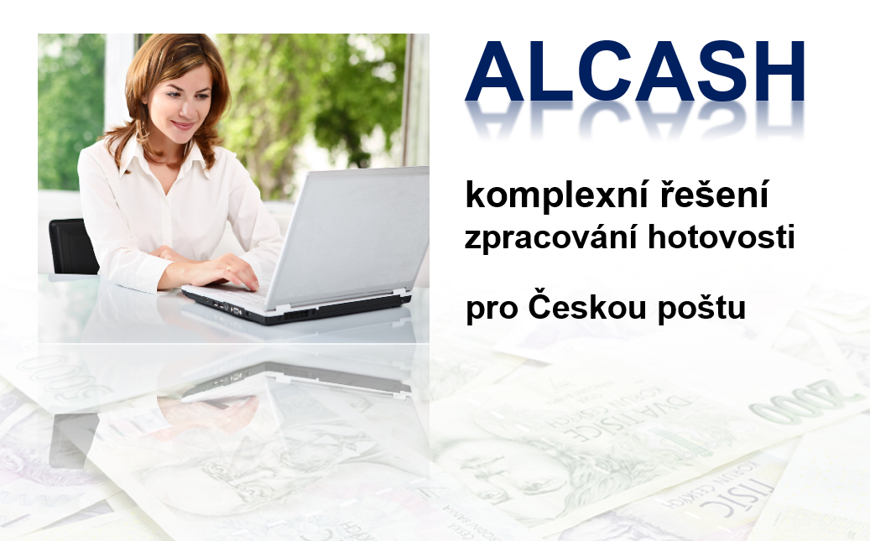

## Hlavní výhody sw řešení Alcash

* **Vysoká efektivita práce / snížení nákladů**
  + Použitím sw řešení ALCASH dochází k podstatnému snížení času na všech odděleních zapojených do procesu zpracování hotovosti.
  + Výrazně vyšší rychlost zpracování oproti jiným systémům na zpracování hotovosti, které je dosáhnuto
    - Integrací výkonných počítaček bankovek GFR220, GFS 120.
    - On-line komunikací mezi sw a počítačkou bankovek pomocí nativního protokolu.
* **Automatické rozpoznání a registrace zásilky pomocí identifikace čárovým kódem**
  + Informace o klientovi, typu a čísel zásilky je součástí čárového kódů, který systém dekóduje.
  + Zamezení záměny zásilky pracovníkem počítárny nebo pracovníka trezoru.
* **Minimalizace chyb** 
  + Prevence rozdílů
    - Implementace 2 počítání nebo 4 očí při řešení vzniklých rozdílů.
    - Automatické předvyplnění diferenčního protokolu.
* **Kontrolní mechanizmy na všech úrovních řízení**
  + Přehledy o trezoru, počítárně, zásilkách, platbách, hotovosti, objednávkách, transakcích…
  + Historie bez omezení do minulosti.
  + User management oprávnění a logování uživatelů.

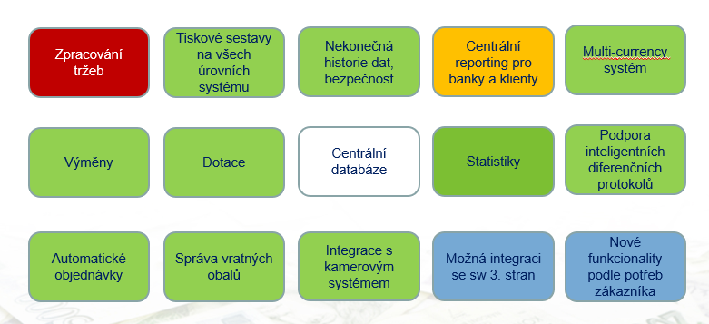

## Vlastnosti a funkcionalita

### Přesná evidence zásilek

* SW řešení Alcash umožňuje přesnou evidenci a sledování došlých zásilek v trezoru a na směnách na středisku zpracování hotovosti.
* Zobrazuje a tiskne bilanční sestavy.

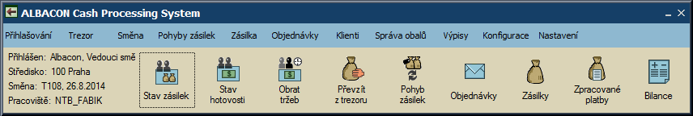

### Reporting

* SW poskytuje reporting pro banky a klienty, tak aby bylo možné klientovi a bance kdykoli, i zpětně, po neomezenou dobu, dokladovat výsledek zpracování jeho zásilky a vždy dohledat původ případné diference mezi skutečností a deklarovanou částkou.

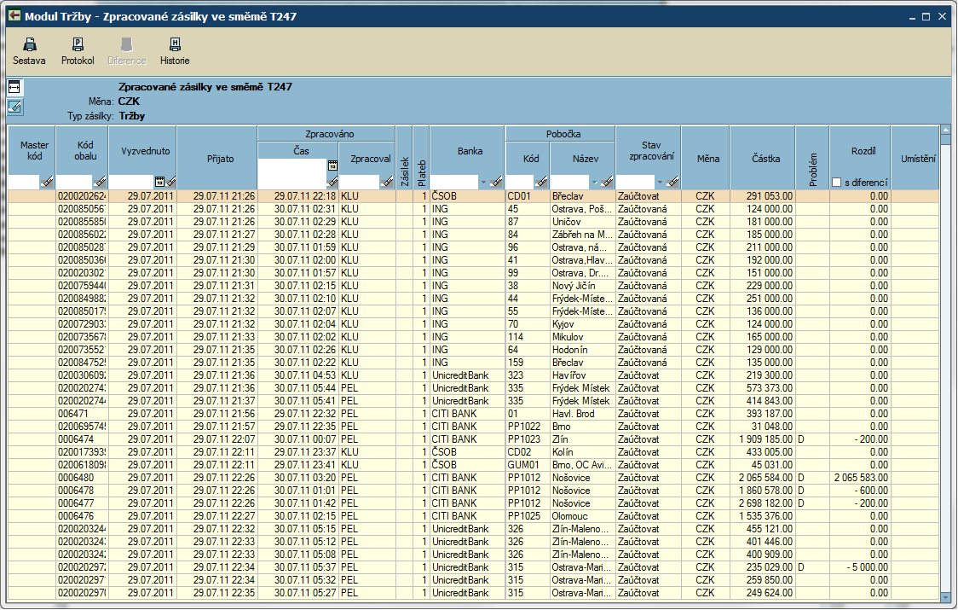

* SW umožní automatické zaúčtování výsledků zpracování hotovosti do bankovního systému za předpokladu, že banka takovým rozhraním disponuje.

Příklad obsahu datového reportu pro banku pro automatické nebo poloautomatické zaúčtování:

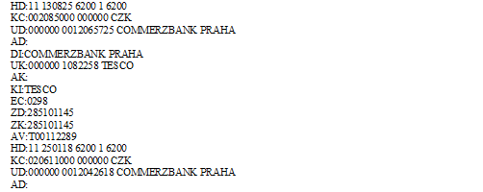

* poskytování dat pro zpracování výsledků počítání pro bankovní systémy
* je schopné exportu a slučování reportů pro všechny počítací centra v jednom reportovacím středisku s možností nahrání exportovaných dat do bankovního systému

Příklad obsahu XLS souboru z počítání tržby.

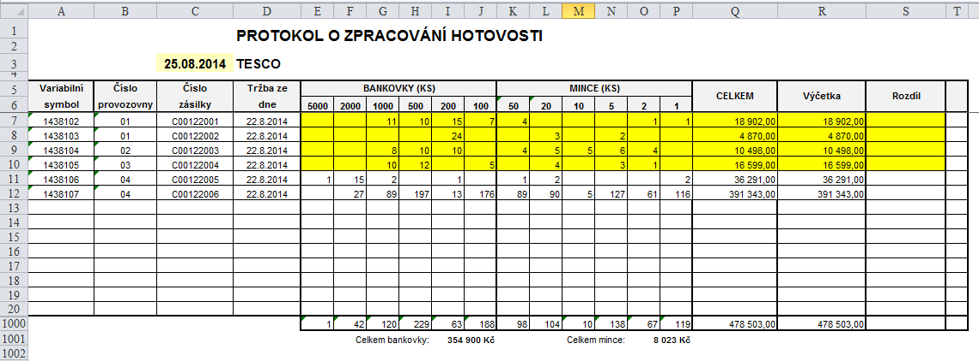

### Manipulace se zásilkou

* umožňuje akce se zásilkami jako je: převzetí zásilky, převedení zásilky na počítárnu, příjem objednané hotovosti, vydání zásilky, převzetí zásilky z počítárny, zabalení hotovosti, počítání hotovosti, zjištění diference, uložení informací o padělku a neplatných bankovkách)

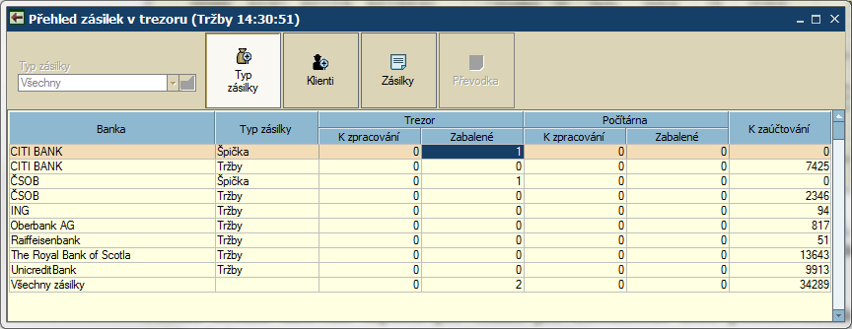

* podporuje strukturalizaci zásilek na menší (podzásilky – platby) a nebo větší (master zásilky) celky:

1. případ: Zásilka obsahuje hotovost.
2. případ: Zásilka obsahuje podzásilky (platby).
3. případ: Zásilka obsahuje další zásilky. Z přijaté zásilky se stává master zásilka a z ostatních zásilek se standardní zásilky.
4. případ: Zásilka obsahuje další zásilky, které obsahují podzásilky. Z přijaté zásilky se stává master zásilka a z ostatních zásilek standardní zásilky, které navíc obsahují podzásilky (platby).

* eviduje různé typy zásilek (na zpracování, odvod, špička, na uložení)

### Efektivita a minimalizace chyb

* efektivní zpracování peněžní hotovosti
* umožní sledovat výkony a vytížení zaměstnanců
* poskytne evidenci o průběhu zpracování hotovosti a podobě přehledů, které budou dostupné i zpětně

### Dostupnost

* umožňuje v podstatné míře pracovat v autonomním režimu v jednotlivých počítacích centrech a zároveň všechna počítací centra mají identickou databázi klientů a bank

### Integrace

* podporuje přímou integraci počítaček bankovek GFR220, GFS120,USF 51 Integrace dalších strojů závisí na proveditelnosti integrace z hlediska jejich interface a není předmětem této nabídky ani smlouvy.

### Klienti a banky

* Karta klienta obsahuje nebo umožňuje nastavení následujících údajů:
  + Název klienta, identifikační kód, účty pro počítané měny, banku, číslo účtu, IBAN, kód banky;
  + kontaktní údaje – ulice, PSČ, město, země, telefon, fax, e-mail;
  + kontakt osob: jméno, příjmení, telefon, mobil, fax, e-mail, pracovní pozice;
  + nastavení módu počítání u klienta MIX/DD;
  + povolení počítání jedné nebo více plateb v zásilce;
  + nastavení výčetky v obalu nebo mimo obal;
  + možnost přebírání všech nastavení od klienta na pobočku;
  + možnost specifického nastavení pobočky;
  + rozsah poskytovaných služeb a smluvní ceny;
  + podmínky poskytovaných služeb, typy zásilek, frekvence přepravy, doručovací adresy pro průchozí zásilky, stanovené limity;
  + vedení seznamu kontaktních osob.
* Karta banky obsahuje nebo umožňuje nastavení následujících údajů:
  + jméno banky, kód banky, zkratka, SWIFT kód, lhůta pro vrácení obalu, typ zaúčtování při exportu;
  + kontaktní údaje – ulice, PSČ, město, země, telefon, fax, e-mail;
  + parametry odvodu – nominál, počet kusů při odvodu, odvodová banka;
* Řešení poskytuje funkce na tisk štítků s čárovým kódem pro klienty s možností tisku na standardní kancelářskou tiskárnu.

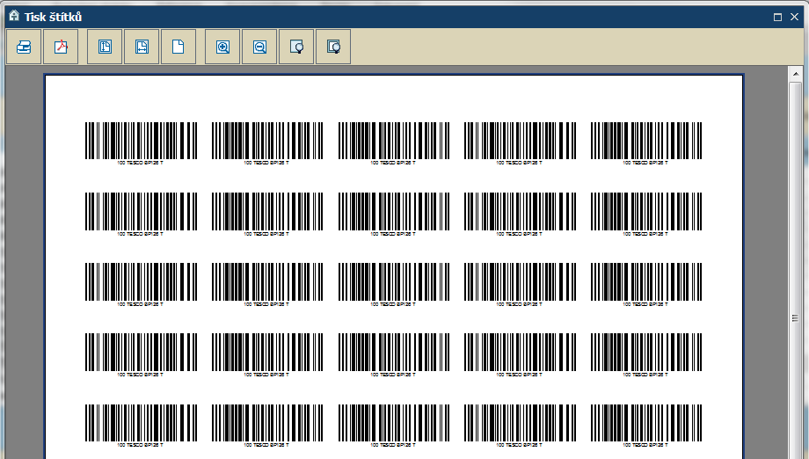

### Příjem zásilek

* Podporuje načítání zásilek s čtečkou čárových kódů a (nebo) ručně výběrem ze seznamu klientů a poboček.
* Automaticky rozpoznává načtení čárového kódu (identifikace klienta / číslo obalu/ typ zásilky).
* Podporuje zadání měny tržby (CZK/EUR/…) již při přijmu zásilky.
* Umožňuje zrychlený příjem zásilek s jednotným datem tržby a klienta.
* Podporuje přesun zásilek ke zpracování na základě výběrových kritérií (jako je např. banka/klient).
* Umožňuje převzetí nezpracované zásilky z počítárny zpět do trezoru.
* Podporuje evidování zásilek typu špička a odvod.

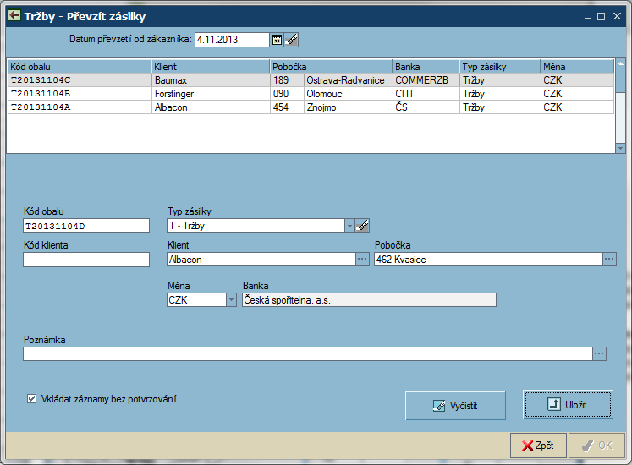

## 

### Zpracování zásilek hotovosti

* Řešení je schopné přebírat údaj o počtu napočítaných kusů z počítačky bankovek on-line Přenos dat probíhá bez zásahu obsluhy do systému.
* SW umožňuje přepočítat hotovost s on-line připojenou počítačkou bankovek GFR220 a GFS120 bez nutnosti autonomně přenastavovat počítačku nebo software.
* SW umožňuje připojit dva různé stroje na jedno počítací místo.
* Podporuje automatické přenastavení módu počítání (DD/MIX) na základě nastavení parametrů v klientské kartě nebo přímo při počítání.
* Podporuje zpracování složených zásilek a následné vyhledávání podle master kódu nebo kódu zásilky.
* Podporuje počítání více plateb v jedné zásilce v různých měnách.
* Podporuje počítání více plateb ve více zásilkách v master zásilce v různých měnách.
* Podporuje generování a export diferenčních protokolů.
* Umožňuje pracovat s více směnami s možností jejich časového překrývání.
* Podporuje export dat pro banky a klienta během otevřené směny.
* Umožňuje vrácení nezpracovaných zásilek do trezoru.
* Podporuje počítání s oddělenou výčetkou (mimo obal).
* Podporuje evidenci výsledků zpracování zásilek pro libovolnou nadefinovanou měnu.
* Umožnuje záměny bankovek pro optimalizaci skladby odvodu do ČNB.
* Umožňuje kompletaci odvodů zpracované hotovosti podle údajů z jednotlivých středisek zpracování hotovosti.
* Umožňuje evidenci příjmů a výdajů hotovosti v depozitech klientů

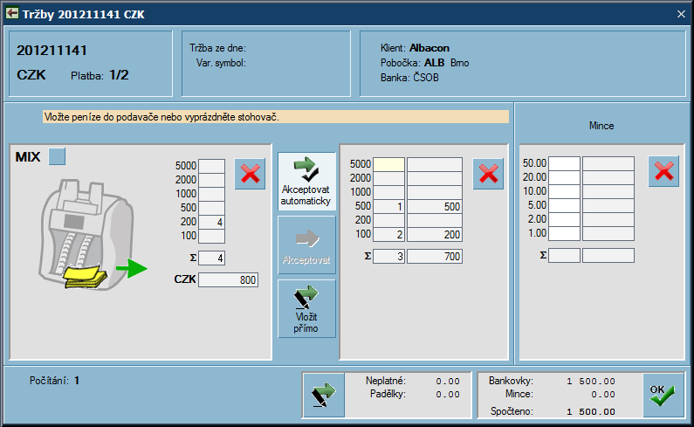

### Přehledy

* Umožňuje zobrazovat a ukládat přehledy zpracovaných tržeb bez časového omezení do minulosti.
* Podporuje selektivní výběr přehledů podle nastaveného filtru (číslo zásilky, klient/provozovna, datum zpracování, banka apod.).
* Umožňuje import dat o zpracování cenin, jejich evidenci a sestavení přehledů podle nastavených parametrů.
* podporuje tisk reportů a exportů (PDF/XLS).

### Reporting

* Export zpracovávaných zásilek do datových a/nebo Excel souborů pro automatické nebo poloautomatické zpracování dat do bankovního systému pro banky.
* Podporuje centrální reporting (slučování reportů z jednotlivých počítacích center) s možností generování reportů podle:
  + Banky,
  + klienta,
  + počítacího centra.

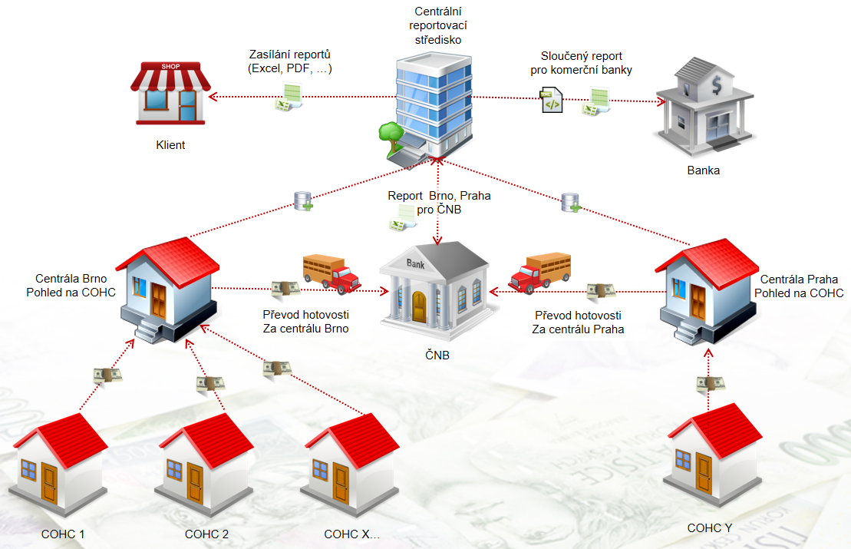

* Podporuje duální režim reportingu (centrální reporting + lokální reporting v reálném čase).
* Umožňuje přidávání defaultních exportů dat o zpracovaných zásilkách pro nové banky a klienty bez nutnosti zásahu dodavatele systému.

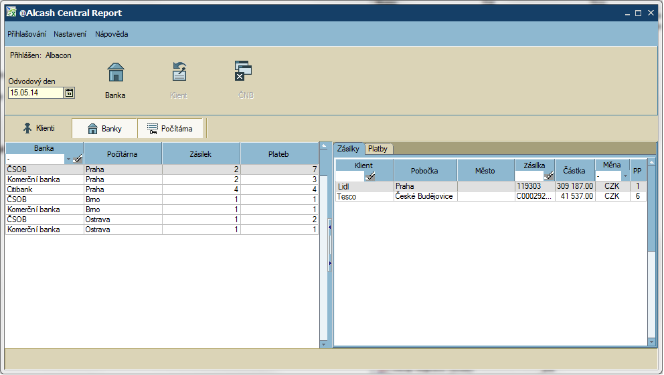

### Obaly

* Eviduje oběh obalů ČNB.
* Sleduje lhůty pro vrácení.

### Výměna

Řízení a kontrola procesu výměny bankovek vysokých nominálních hodnot za mince a bankovky nízkých nominálních hodnot.

* Evidence objednávek na výměnu hotovosti
  + Ruční editace do systému (datum, klient/provozovna, výčetka požadované hotovosti, termín doručení zásilky s vyměněnou hotovostí).
  + Možnost rozšíření na automatizované vkládání dat (3D kódy).
  + Tisk souhrnné výčetky požadované hotovosti pro výdej hotovosti z pokladny ČP.
* Evidence zásilek s hotovostí zaslanou klienty na výměnu
  + Identifikace zásilek pomocí ČK – číslo obalu, odesílatel.
* Evidence hotovosti zaslané na výměnu
  + Porovnání souhrnné částky zpracované hotovosti se souhrnnou výčetkou podle objednávek.
  + Seznam neuhrazených objednávek podle klientů a provozoven.
  + Přiřazení platby za výměnu k zásilce, která již byla distribuována (automatizované nebo ruční potvrzení).
  + Možnost ručního vložení částky na výměnu. Ručně editované částky se zahrnou do celkového porovnání objednané a uhrazené hotovosti.
  + Možnost ručního vložení souhrnné částky na výměnu za vybranou skupinu klientů/provozoven a porovnání s přijatými objednávkami.
* Tisk výčetek podle jednotlivých objednávek.
* Evidence zásilek s vyměněnou hotovostí (datum, klient/provozovna, číslo obalu/ČK).
  + Přiřazení distribuovaných zásilek k objednávkám.
  + Tisk dodacích listů (průpisový formulář).
* Kontrola objednaných a distribuovaných zásilek (hodnota, termín).
* Statistické přehledy, členění – čas, klient/provozovna.

Průchozí zásilky

Evidence zásilek, které nejsou určeny ke zpracování.

* Evidence přijatých zásilek podle ČK.
  + Postupné ukládání do systému, třídění podle klientů / adresátů a podle druhu zásilek.
* Tisk sestavy – zásilky přijaté k uložení.
* Kontrola odeslaných a přijatých zásilek.
* Výdej zásilek z úložiště.
  + Tisk sestavy - vydané zásilky/předávací doklad.
* Přehled zásilek v úložišti.

Odvod do ČNB

Optimalizace nominálního složení bankovek pro kompletaci zásilek do ČNB

* Výčetka zpracované hotovosti po jednotlivých bankách.
* Postupné vkládání do systému částek, které je potřeba doplnit do odvodu za každou banku (ruční editace, hodnoty přiřadit k příslušným COHC).
* Kalkulace optimální nominální skladby hotovosti pro výdej z pokladny ČP.
  + Vydaná hotovost musí být v takové skladbě, aby při jejím spojení se zpracovanou hotovostí (viz výčetka) bylo možné zkompletovat maximální množství bankovek do odvodu pro ČNB.
  + Parametry pro odvod do ČNB:
    - Bankovky nominálních hodnot 100, 200 a 500 Kč mohou být do odvodu vkládány pouze ve svazcích. Svazek tvoří 10 ks balíčků, v každém balíčku je 100 ks bankovek stejné nominální hodnoty.
    - Bankovky nominálních hodnot 1000, 2000 a 5000 Kč mohou být do odvodu vkládány po jednotlivých balíčcích, v každém balíčku je 100 ks bankovek stejné nominální hodnoty.
    - Nabídka skladby bankovek pro výdej z pokladny ČP musí být ručně potvrzena. Jestliže v pokladně nebude dostatek bankovek některé nominální hodnoty, může být počet ks bankovek upraven a systém nabídne novou výčetku. Po schválení, tisk výčetky pro výdej hotovosti z pokladny.
* Určení typu a počtu kufrů, do kterých bude odvod zabalen (ruční editace).
* Tisk výčetek pro každý kufr se záhlavím příslušné banky.
* Evidence kufrů s odvodem do ČNB podle čísel pečetí (načtení ČK do systému), každý kufr obsahuje 2 – 3 pečetě.
* Tisk průvodky pro přepravu kufrů do ČNB.

Poklady pro fakturaci

Vytvoření podkladů k faktuře za služby a materiál s uvedením výkonů a ceny.

* Fakturované položky:
  + Zpracování hotovosti (CZK, EURO)
  + Výměna hotovosti
  + Prodej spotřebního materiálu
  + Zpracování stravenek
  + Přeprava nepeněžních zásilek
* Výchozí parametry
  + Struktura ceny a cenové sazby – individuálně na kartě klienta
  + Rozsah služeb/dodávky (hodnota zpracované hotovosti, počet ks zpracované hotovosti nebo cenin, počet ks dodaného materiálu)
* Kalkulace ceny v členění po klientech a provozovnách
  + Zpravidla za kalendářní měsíc
* Tisk příloh k faktuře (klient/provozovna)

Spotřební materiál

* Vedení příručního skladu spotřebního materiálu. Ruční editace položek na příjmu;
* Evidence objednávek (klient, provozovna, druh a množství materiálu, termín dodání);
  + Objednávkový formulář (tištěná, elektronická podoba). V elektronické podobě selektivní přístup k materiálovým položkám podle smlouvy;
* Tisk dodacího listu (klient/provozovna);
* Výdej ze skladu, evidence zásilky (datum, klient, provozovna, ČK);
* Přiřazení zásilky k objednávce.

Architektura řešení

* Klient/server aplikace;
* serverová i klientská část je provozována na infrastruktuře České pošty;
* databázová vrstva je provozována centrálně;
* aplikační (klientská) vrstva je provozována na klientských stanicích formou tenkého/tlustého klienta;
* aplikační (klientská) vrstva umožňuje integraci s okolními systémy pomoci protokolů http, https (SOAP, REST, IMAP);
* řešení je schopné automaticky udržovat identickou databázi klientů a bank na všech pracovištích i za předpokladu, že každé počítací centrum pracuje v maximálním možné míře v autonomním režimu;
* z důvodu přehlednosti pracovník zařazený do skupiny vidí v GUI jenom funkce, které uvedená skupina umožňuje;
* obsahuje nástroje na definici přístupu a práv pro uživatele a skupinu, napojena centrální autentizační služby pro účely přihlášení (LDAP, Apero);
* loguje manipulace se zásilkou, logování přístupů a aktivity uživatelů;
* splňuje bezpečnostní standardy dle interních směrnic Objednatele;
* spolupracuje nad dokumentací architektonického řešení v prostředí České pošty.

HW a další požadavky pro pracovní stanice

RAM: doporučená optimální velikost podle použitého OS

HDD: v závislosti na objemu uložených dat,  doporučená 100 GB

USB nebo RS232 port

standardní periferní zařízení (monitor, myš, klávesnice)

Volitelně:

tiskárna (pro tisk reportů)

čtečka čárových kódů s rozhraním USB pro efektivní příjem a pohyb zásilek (podstatné urychlení práce)

SW:

OS: MS Windows XP / W7 a vyšší, instalované aktualizace

Microsoft Office 2007/2010 pro export reportů pro klienty a banky

Příloha č. 2 – Vzor požadavku na poskytnutí podpory

|  |  |  |  |  |  |  |  |  |  |  |  |  |
| --- | --- | --- | --- | --- | --- | --- | --- | --- | --- | --- | --- | --- |
| Žadatel vyplní silně orámovanou část | | | | | | | Problém vyřešen: | | | ANO / NE | | |
| Přijal: | | | | Přijato (datum a čas): | | | Potvrzeno (datum a čas): | | | Evidenční číslo: | | |
| Zákazník:  Projekt: | | | Jméno žadatele: | | | | | Číslo smlouvy:  Evidenční číslo žádanky: | | | | |
| Místo: | | | Telefon: | | Fax:  Mail: | | | | Datum a čas zjištění: | | |  |
| Je vada opakovatelná? | | ANO/NE | Prohlížeč: | NN  IE | Uživatel (role): |  | | | Označte | | X |  |
| Popis požadavku: | | |  |  |  |  | |  | Stav: | |  | S |
|  | | | | | | | | | A | |  | 1 |
| B | |  | 2 |
| C | |  | 3 |
| Běžný | |  | 4 |
|  | |  | 5 |
| Věc: | |  | V |
| Vada | |  | 1 |
| Nový požadavek | |  | 2 |
| Změna | |  | 3 |
| Dotaz | |  | 4 |
| Služba | |  | 5 |
|  | |  | 6 |
| Lokalizace: | |  | L |
| HW | |  | 1 |
| OS | |  | 2 |
| Síť | |  | 3 |
| ORACLE | |  | 4 |
| Aplikace | |  | 5 |
|  | |  | 6 |
| Rozhraní | |  | 7 |
|  | |  | 8 |
| Jméno řešitele: | Datum: | | Informace o stavu vyřizování | | | | | | Přijal: | | Odeslal: | |
| dne: | | dne: | |
|  |  | |  | | | | | | | | | |
|  |  | |  | | | | | | | | | |
| Přílohy řešitele: | | | | | | | | | | | | |

**Příloha č. 3 – Vzor akceptačního protokolu**

**Akceptační protokol**

**Plnění / výstup:** plnění nebo vystup, který je akceptován

**Předáno dne:** datum předání plnění

|  |  |  |
| --- | --- | --- |
| **Předal / převzal** | **Role na projektu (koncepci), funkce** | **Podpis** |
|  |  |  |
|  |  |  |

Splnění akceptačních kriterií

|  |  |
| --- | --- |
| **Kriterium** | **Splnění kritéria** |
|  |  |
|  |  |
|  |  |

**Akceptováno dne:** datum akceptace

**Výsledek akceptace:** AKCEPTOVÁNO BEZ VÝHRAD / AKCEPTOVANO S VYHRADAMI / NEAKCEPTOVÁNO

|  |  |  |
| --- | --- | --- |
| **Akceptoval** | **Role na projektu (koncepci), funkce** | **Podpis** |
|  |  |  |

**Připomínky, výhrady:** připomínky a výhrady k případnému plnění

**Příloha č. 4 – Realizační tým**

|  |  |
| --- | --- |
| **Pracovní pozice v Realizačním týmu** | **Jméno a příjmení** |
| **Projektový manažer** splňující:  - ukončené středoškolské vzdělání s maturitou;  - 5 let praxe řízení projektů v oblasti návrhu komplexních informačních systémů. | xxx |
| **Procesní Analytik**  splňující:  - ukončené středoškolské vzdělání s maturitou;  - 5 let praxe v oblasti procesních analýz, návrhů procesů a sběru požadavků pro SW pro správu a zpracování hotovosti. | xxx |
| **Vývojář SW** splňující:  - ukončené středoškolské vzdělání s maturitou;  - 5 let praxe v oblasti vývoje a implementace SW pro správu a zpracování hotovosti. | xxx |